

UNIVERSIDAD NACIONAL AUTONOMA DE MEXICO

FACULTAD DE ESTUDIOS SUPERIORES ARAGON

Administración de tecnologías de la información

SGTC

Contenido

Objetivo 3

Diseño 3

Inicio 5

Inicio de sesión 6

Usuarios 7

Usuario “Gerente” 7

Usuario “Ayudante de almacén” 7

Usuario “Cajero” 8

Usuario “Jefe de almacén” 8

Usuario “Encargado de turno” 9

Funciones 10

Agregar Usuarios 10

Editar usuario 10

Registro de productos 11

Edición de productos 12

Visualización de productos 13

Realizar ventas 13

Registro de ventas 15

Desarrollo 15

**Inicio** 15

**Tipos de usuarios** 17

**Gerente** 17

**Ayudante de almacén** 18

**Cajero** 19

**Jefe de almacén** 19

**Encargado de turno** 20

**Secciones** 21

EMPLEADO 21

INVENTARIO 24

VENTAS 28

REGISTROS 32

# Objetivo

El proyecto presentado a continuación es un sistema para la gestión de una tienda de conveniencia; dentro de este documento mostraremos los pasos que se siguieron para conseguir un sistema que cumpla con todas las necesidades que el cliente requería, mostraremos los pasos desde la planeación, análisis, diseño e implementación siendo lo más claros posibles.

En este documento se podrán encontrar adjuntas pantallas de cómo es la implementación vista de la parte funcional del software para lograr una apreciación más completa

# Diseño

Planeación

El proyecto se planificó según los requerimientos del cliente, la forma en que mantenían su inventario y llevaban a cabo sus registros en ese momento y las necesidades esenciales tanto para un buen funcionamiento como para un aprovechamiento del sistema nuevo.

Análisis

Al realizar el análisis encontramos que el proceso que el cliente llevaba era mediante hojas de excel y por lo mismo carecían de un control en tiempos reales de los productos manejados, así como de las ventas en periodos específicos y la información no podía ser vista de manera conjunta solo en tablas separadas.

Con la intención de llegar al cumplimiento de lo acordado, se pretende hacer un software que cuente con la capacidad de manejar diferentes usuarios para el mismo. Esto ayudara a delimitar las funciones que se puedan hacer en base al usuario que se esté utilizado. El diseño se muestra a continuación:

A partir de estos datos se presentó una propuesta basada en un organigrama y diagrama de flujo que nos permitirá entender los roles y relaciones de cada tipo de empleado y las necesidades de estos.

El diagrama con respecto a los roles de cada tipo de empleado proporcionado es el siguiente:

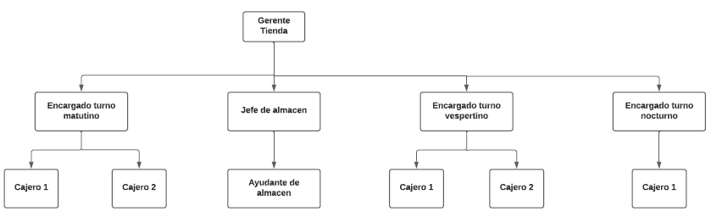Para un mejor entendimiento y sintetizando la información se llegó a lo siguiente:

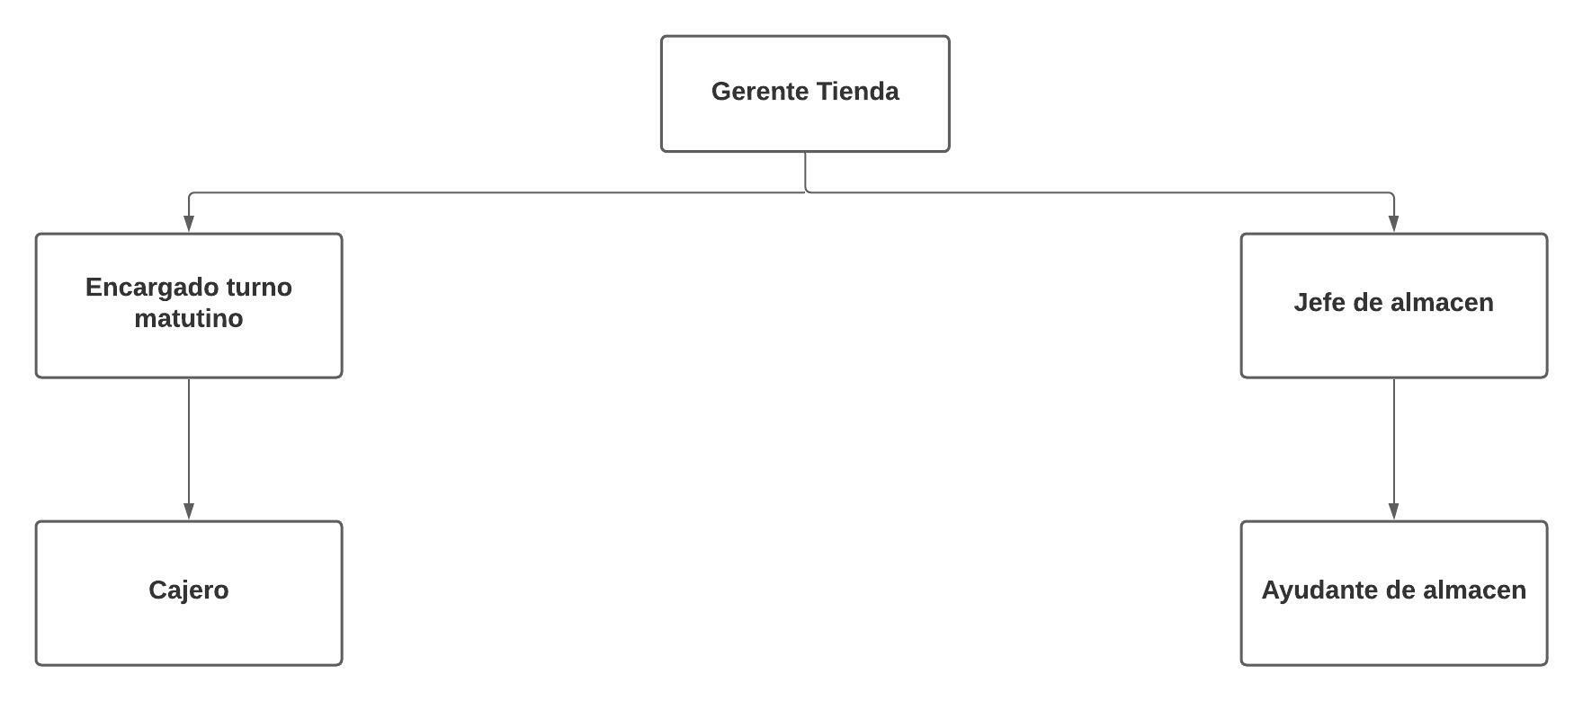

Diseño

Este fue pensado en mantener la esencia que manejaba el cliente anteriormente pero dándole todos los beneficios de tener un sistema actualizado, para poder hacer el acomodo de las acciones permitidas para cada empleado se realizó lo siguiente:

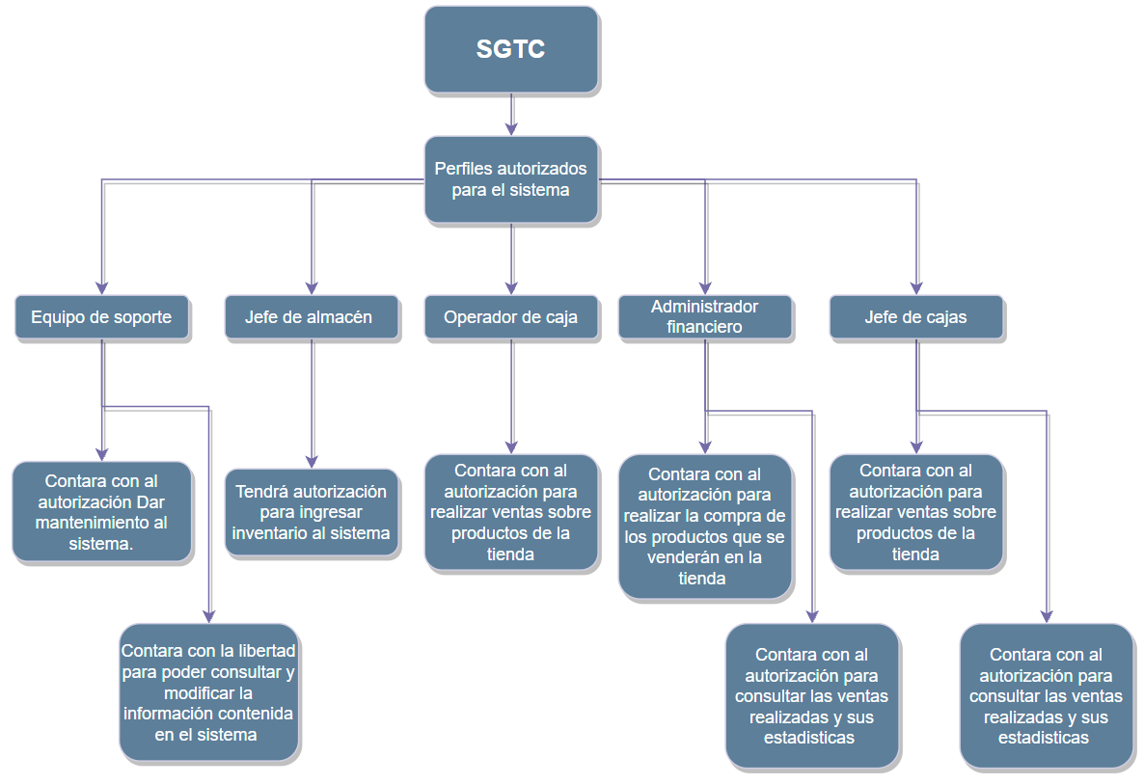

Implementación

Para lograr una visualización correcta y correspondiente a cada tipo de cargo dentro de la tienda del cliente se utilizó el siguiente diagrama:

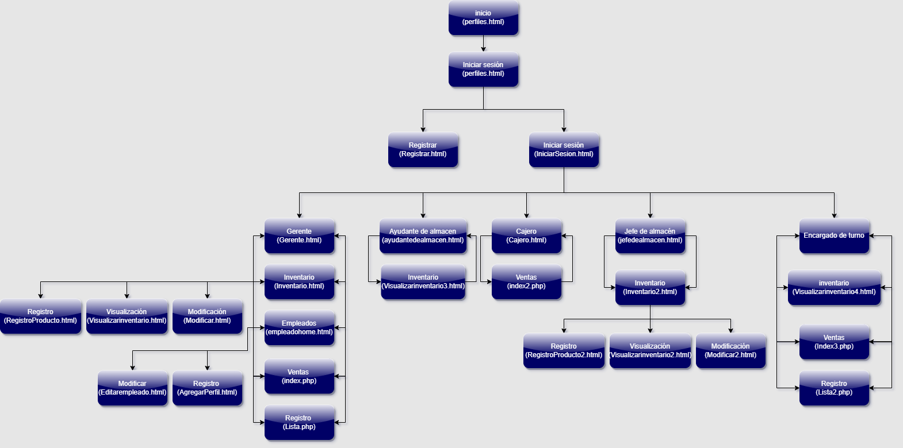

Esto nos deja con las siguientes paginas para operar el software.

## Inicio

Aquí será mostrada la parte introductoria del software, con el cual se podrá hacer uso de un menú de navegación, el cual contendrá:

1. SGTC: Una opción mutua que nos permitirá volver a la página de inicio, en este caso la mostrada.
2. INICIO: Mismo resultado que la opción anterior.
3. INICIO DE SESION: direccionará a la ventana donde se podrá iniciar sesión para hacer uso del software.

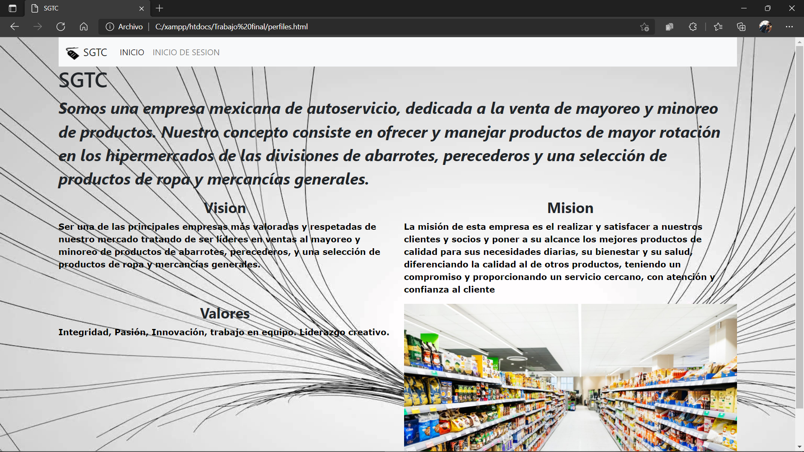

Imagen 00. Página de inicio.

En esta ventana se vendrá una descripción sobre la empresa, su visión, misión y valores.

Si seleccionamos la opción “INICIO DE SESION” podremos ingresar a la siguiente página, donde se nos mostrara el mismo menú de navegación de la ventana de la que se viene. Aunado a esto contaremos con 2 campos en los cuales se podrán ingresar el nombre de usuario y la contraseña para posteriormente iniciar sesión dando clic en el botón “Entrar”.

## Inicio de sesión

Aquí será mostrada la ventana con la que se podrá iniciar sesión, esto haciendo uso de un usuario y una contraseña. En caso de no contar con estos datos, deberá hablar con el gerente para que agregue una cuenta para usted. Esta ventana contara con le mismo menú de navegación que tiene la página de inicio.

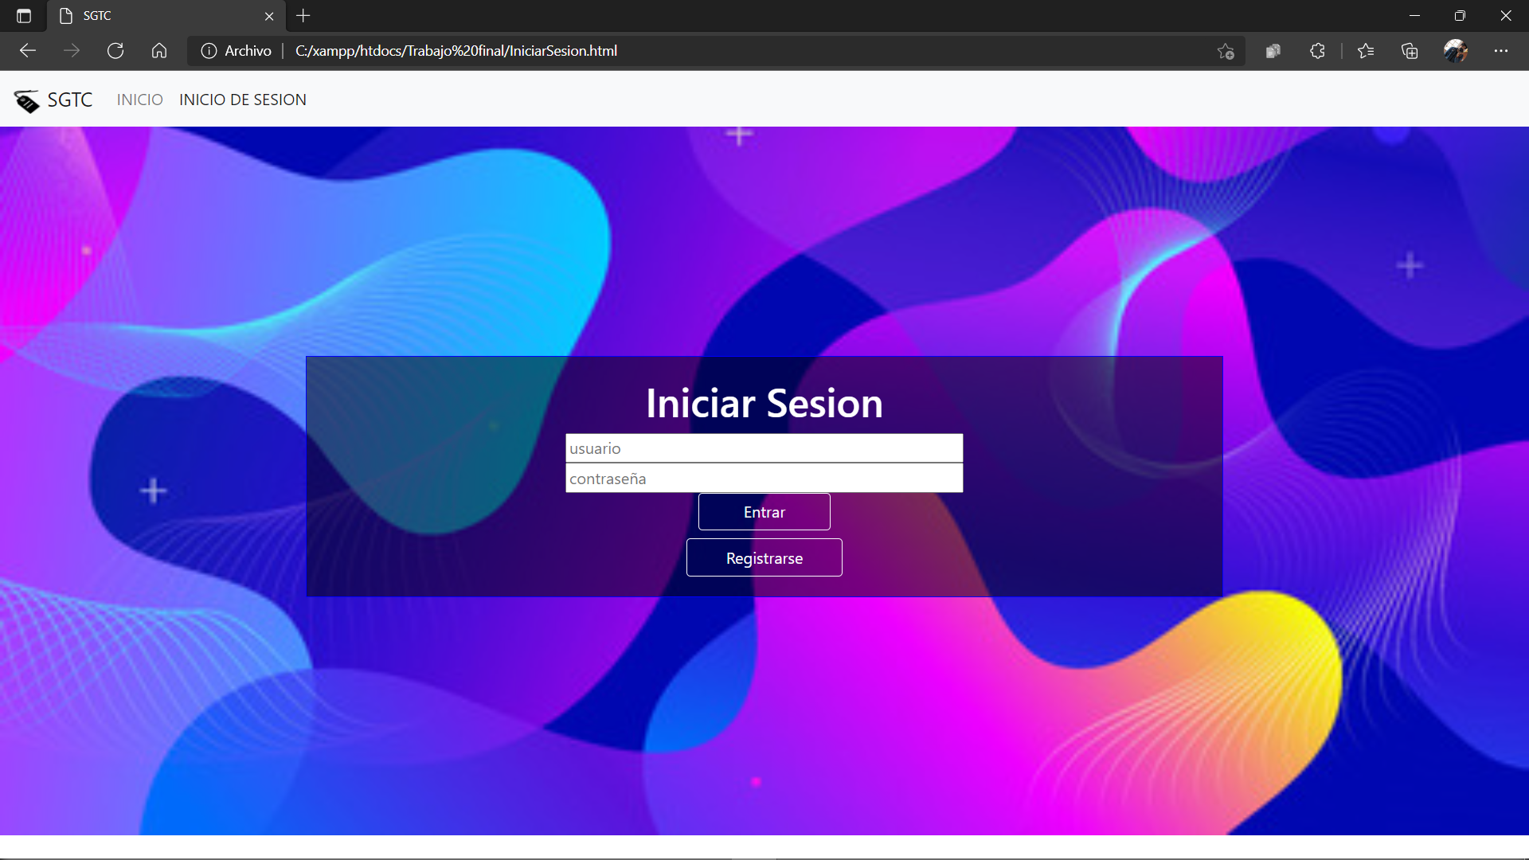

Imagen 00. Página de inicio de sesión.

## Usuarios

### Usuario “Gerente”

La siguiente imagen muestra cual será el entorno de movimiento para el usuario denominado “Gerente”, el contará con acceso a las funciones disponibles en su menú de navegación:

1. SGTC: Una opción mutua que nos permitirá volver a la página de inicio.
2. INICIO: Envía a la página mostrada.
3. EMPLEADO: Envía a la sección donde se pueden ver y agregar perfiles para los empleados.
4. INVENTARIO: Envía a la sección “inventario”, donde estarán habilitadas las opciones para ingresar, visualizar y modificar información sobre los productos en el inventario.
5. VENTAS: Envía a la sección de ventas.
6. Registro: Muestra los registros de las ventas efectuadas.

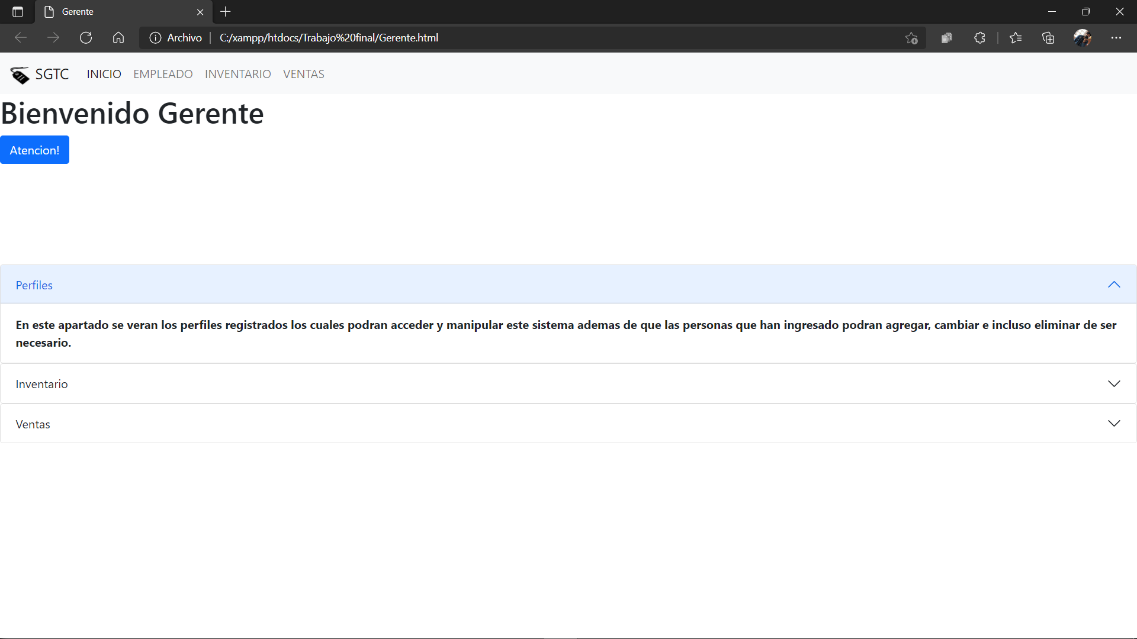

Imagen 00. Sección de inicio de usuario “Gerente”.

### Usuario “Ayudante de almacén”

La siguiente imagen muestra cual será el entorno de movimiento para el usuario denominado “Ayudante de almacén”, el contará con acceso a las funciones disponibles en su menú de navegación:

1. SGTC: Una opción mutua que nos permitirá volver a la página de inicio.
2. INICIO: Envía a la página mostrada.
3. INVENTARIO: Envía a la sección “inventario”, donde estará habilitada la opción para visualizar información sobre los productos en el inventario.

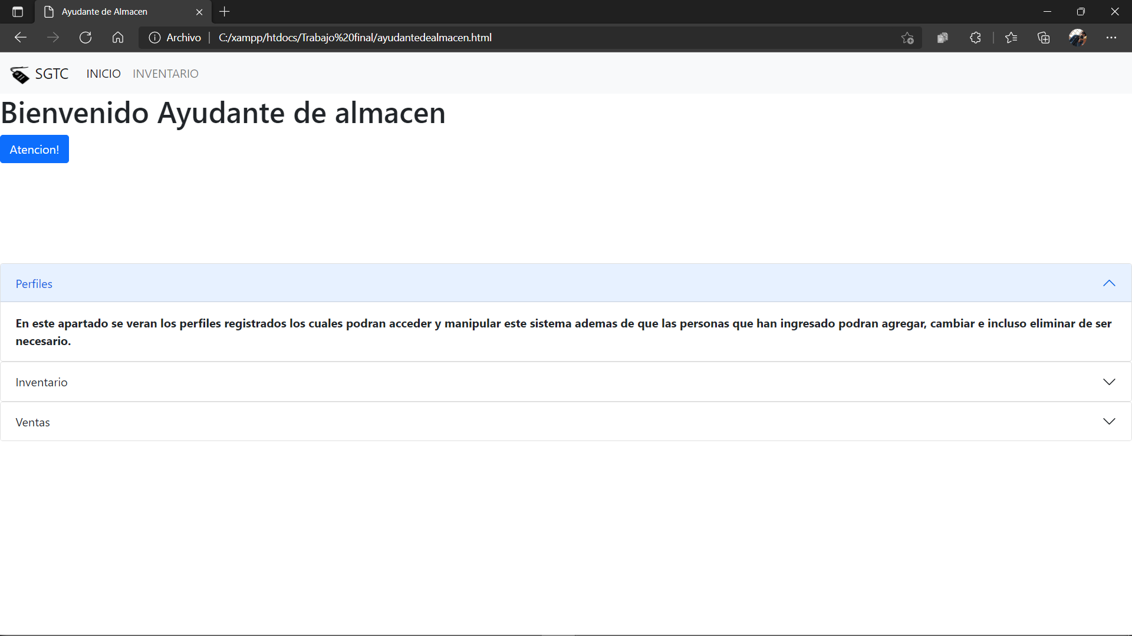

Imagen 00. Sección de inicio de usuario “Ayudante de almacen”.

### Usuario “Cajero”

La siguiente imagen muestra cual será el entorno de movimiento para el usuario denominado “Cajero”, el contará con acceso a las funciones disponibles en su menú de navegación:

1. SGTC: Una opción mutua que nos permitirá volver a la página de inicio.
2. INICIO: Envía a la página mostrada.
3. VENTAS: Envía a la sección de ventas.

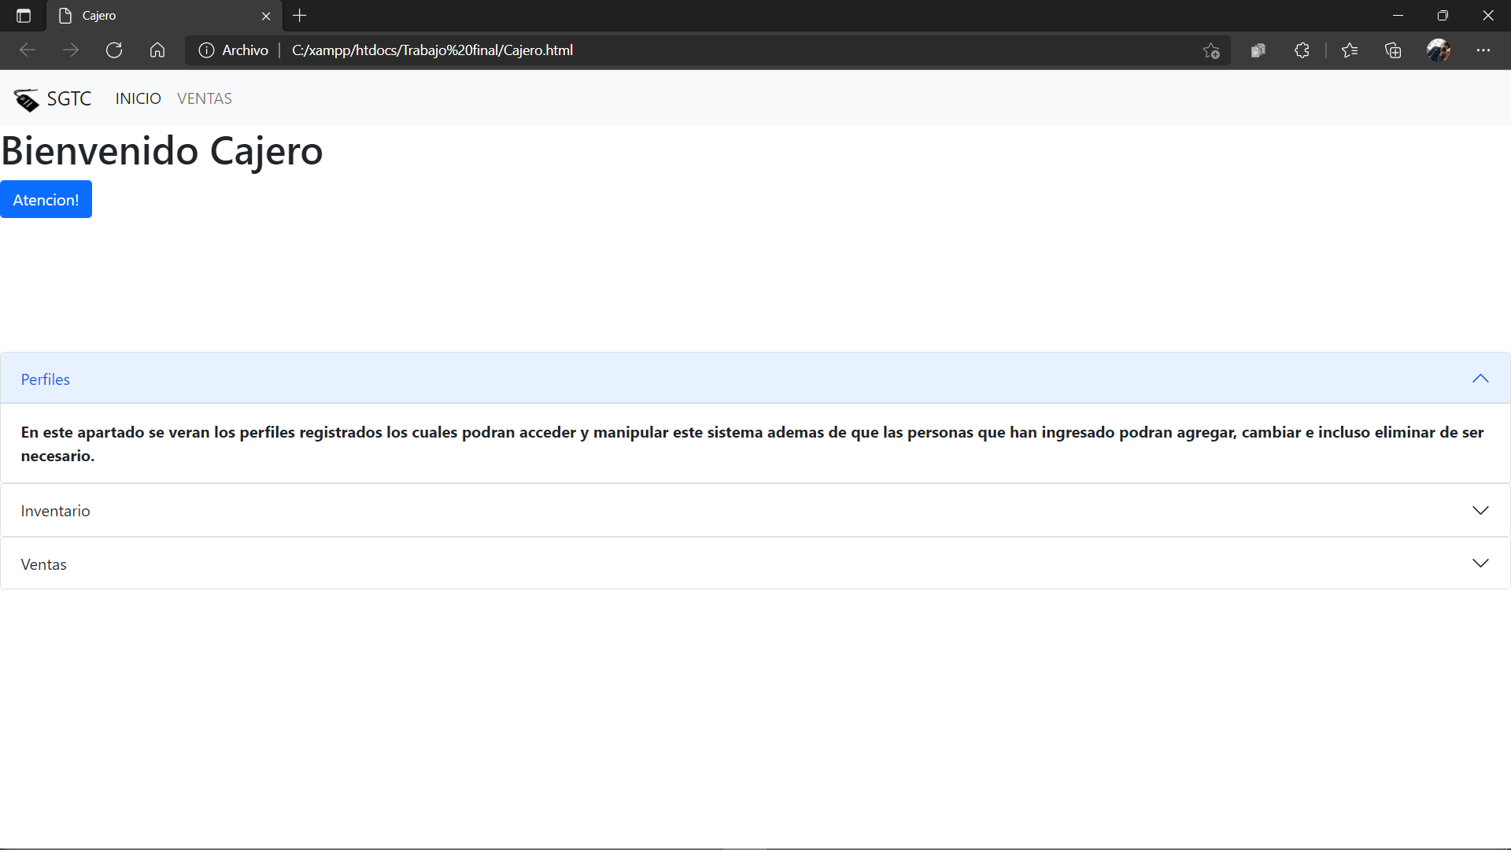

Imagen 00. Sección de inicio de usuario “Cajero”.

### Usuario “Jefe de almacén”

La siguiente imagen muestra cual será el entorno de movimiento para el usuario denominado “Jefe de almacén”, el contará con acceso a las funciones disponibles en su menú de navegación:

1. SGTC: Una opción mutua que nos permitirá volver a la página de inicio.
2. INICIO: Envía a la página mostrada.
3. INVENTARIO: Envía a la sección “inventario”, donde estarán habilitadas las opciones para ingresar, visualizar y modificar información sobre los productos en el inventario.

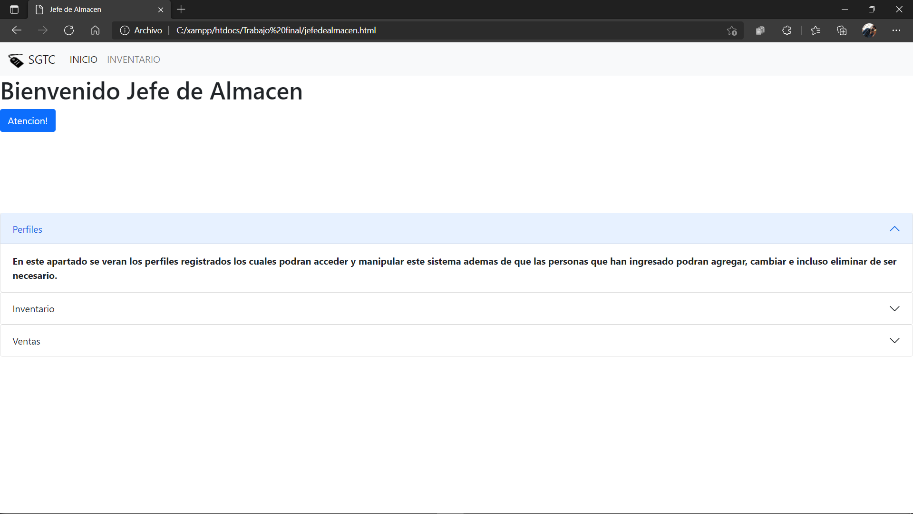

Imagen 00. Sección de inicio de usuario “Jefe de almacen”.

### Usuario “Encargado de turno”

La siguiente imagen muestra cual será el entorno de movimiento para el usuario denominado “Encargado de tuno”, el contará con acceso a las funciones disponibles en su menú de navegación:

1. SGTC: Una opción mutua que nos permitirá volver a la página de inicio.
2. INICIO: Envía a la página mostrada.
3. INVENTARIO: Envía a la sección “inventario”, donde estará habilitada la opción para visualizar información sobre los productos en el inventario.
4. VENTAS: Envía a la sección de ventas.

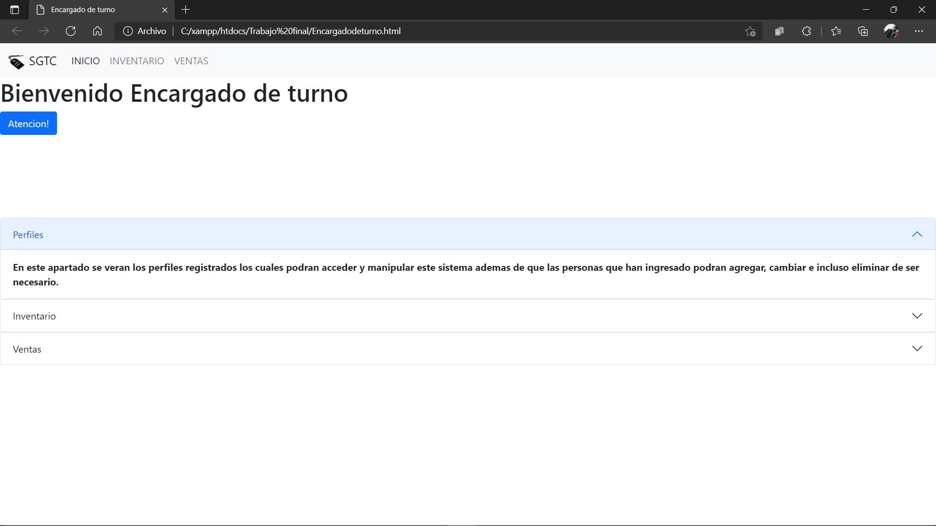

Imagen 00. Sección de inicio de usuario “Encargado de turno”.

Una vez cubiertos los usuarios que se manejan, pasaremos a las acciones que se podrán realizar sobre el software.

## Funciones

### Agregar Usuarios

Esta será la función primordial del software, pues sin un usuario, no se podría contar con el acceso al mismo. Por ello se pretende que la página para agregar nuevos usuarios cuente con los campos:

* Nombre: Deberá ingresar el nombre(s) del empleado al que se le creará la cuenta.
* Apellido Paterno: Deberá ingresar el apellido paterno del empleado al que se le creará la cuenta.
* Apellido Materno: Deberá ingresar el apellido materno del empleado al que se le creará la cuenta.
* No. Empleado: Deberá ingresar el número de identificación que se otorgará al empleado al que se le creará la cuenta.
* Contraseña: Deberá ingresar una contraseña para la cuenta.
* Confirmación de contraseña Deberá confirmar la contraseña antes creada.
* Tipo de empleado: Deberá indicar el rol que tendrá el empleado al que se le creará la cuenta (Gerente, cajero, ayudante de almacén, jefe de almacén o encargado de turno).

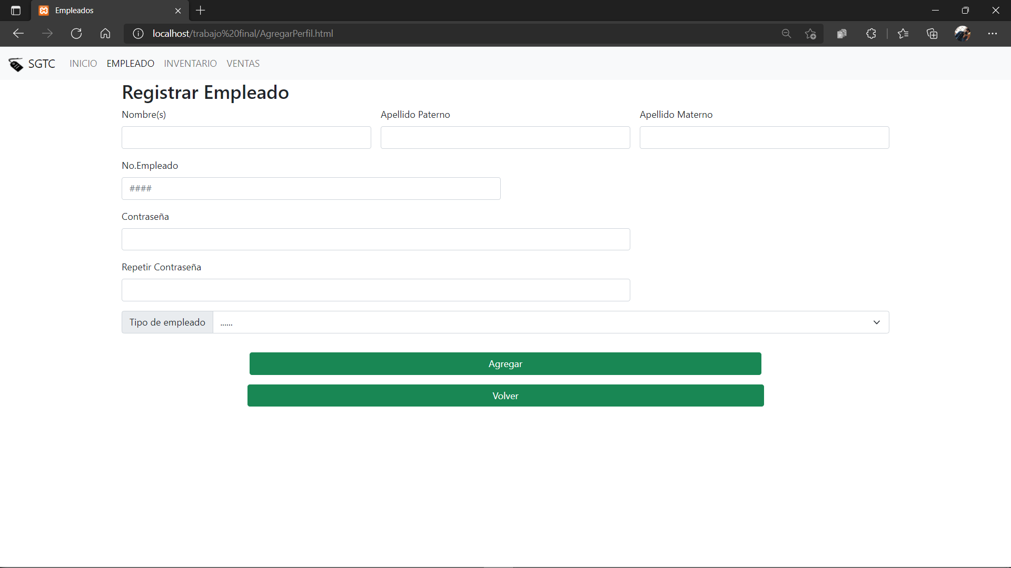

Imagen 00. Creación de usuarios.

### Editar usuario

En caso de tener un usuario ya existente al que se le quiera modificar algún dato, se podrá hacer en la página de edición de usuarios. Dicha página contara con los siguientes campos para modificar:

* Nombre: Deberá ingresar el nombre(s) del empleado al que se le creará la cuenta.
* Apellido Paterno: Deberá ingresar el apellido paterno del empleado al que se le creará la cuenta.
* Apellido Materno: Deberá ingresar el apellido materno del empleado al que se le creará la cuenta.
* No. Empleado: Deberá ingresar el número de identificación que se otorgará al empleado al que se le creará la cuenta.
* Contraseña: Deberá ingresar una contraseña para la cuenta.
* Confirmación de contraseña Deberá confirmar la contraseña antes creada.
* Tipo de empleado: Deberá indicar el rol que tendrá el empleado al que se le creará la cuenta (Gerente, cajero, ayudante de almacén, jefe de almacén o encargado de turno).

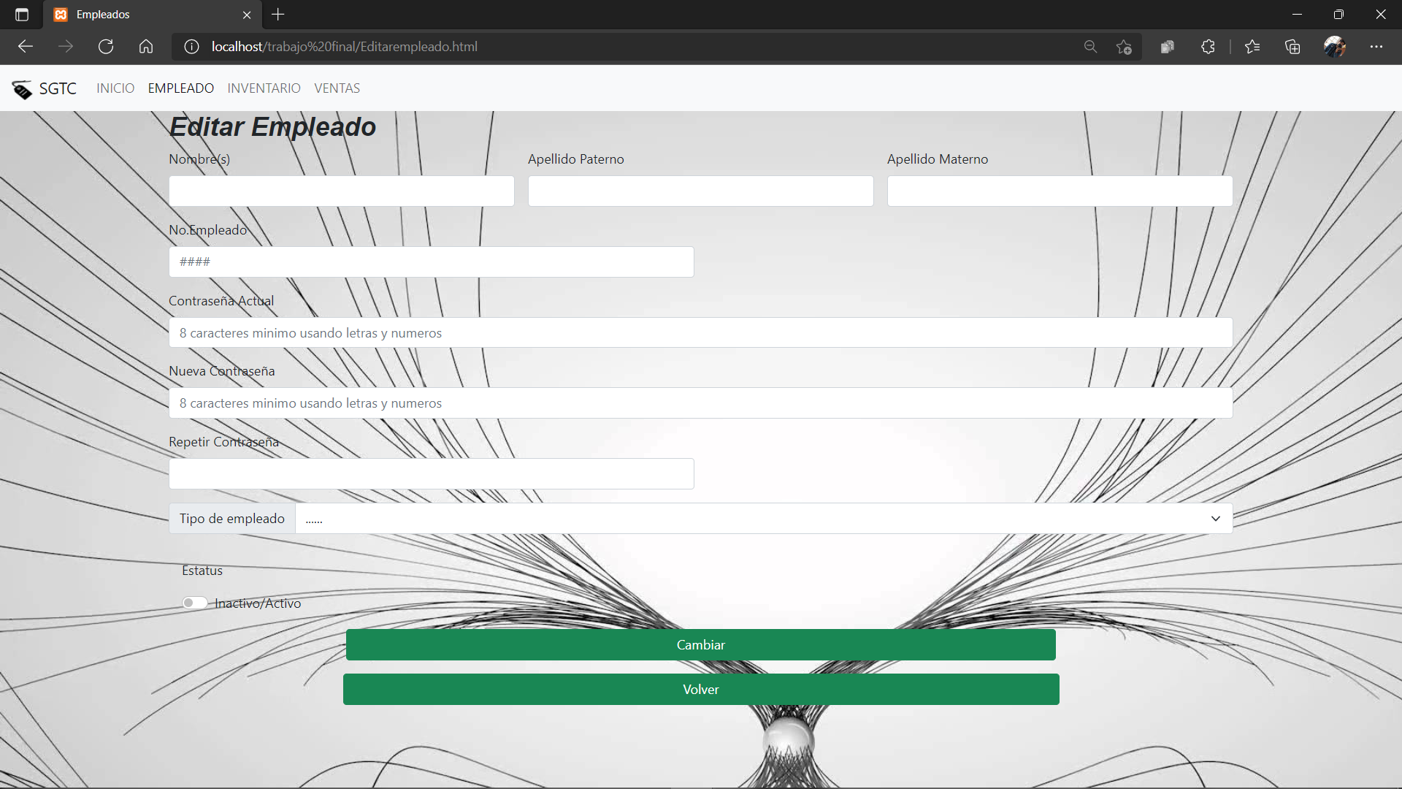

Imagen 00. Editar usuarios.

### Registro de productos

Para registrar un producto a la base de datos del inventario se optó por hacerlo mediante la página mostrada en la siguiente imagen. En la página mostrada, se recolectarán datos como:

* Nombre del producto: Deberá ingresar el nombre por el que se conocerá al producto.
* Código del producto: Deberá ingresar el número de identificación para el producto.
* Proveedor: Deberá ingresar el proveedor del producto.
* Categoría: Deberá indicar la categoría a la que pertenece.
* Cantidad: Deberá ingresar la cantidad que existirá en el inventario.
* Valor por pieza distribuida: Deberá ingresar su valor de compra.
* Valor de venta por pieza: Deberá ingresar su valor de venta. //Cambiar bien el nombre
* Estatus: Deberé indicar si está activo o no el producto en el inventario.
* Fecha en que se dio de alta ://Considerar su eliminación y cambiar por cantidad
* Ultima Fecha de modificación: //Se supone que esto se puede agregar una vez se modifique no?

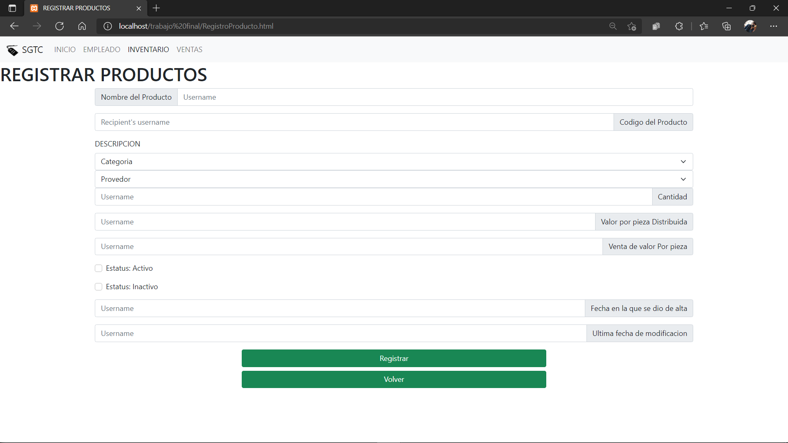

Imagen 00. Registro de productos.

### Edición de productos

Tras haber registrado un producto en la base de datos, se podrá editar dicha información en caso de que algún dato este mal capturado o se haya cambiado. Para editarlos, se usará la página mostrada en la siguiente imagen. Dicha página tendrá a disposición los siguientes campos para editar la información:

* Nombre del producto: Deberá ingresar el nuevo nombre por el que se conocerá al producto.
* Código del producto: Deberá ingresar el nuevo número de identificación para el producto.
* Proveedor: Deberla ingresar el nuevo proveedor del producto.
* Categoría: Deberá indicar la nueva categoría a la que pertenece.
* Cantidad: Deberá ingresar la cantidad que se tendrá en existencia del producto.
* Valor por pieza distribuida: Deberá ingresar su nuevo valor de compra.
* Valor de venta por pieza: Deberá ingresar su nuevo valor de venta. //Cambiar bien el nombre
* Estatus: Deberé indicar si está activo o no el producto en el inventario.
* Fecha en que se dio de alta ://Considerar su eliminación y cambiar por cantidad
* Ultima Fecha de modificación: //Se supone que esto se puede agregar una vez se modifique no?

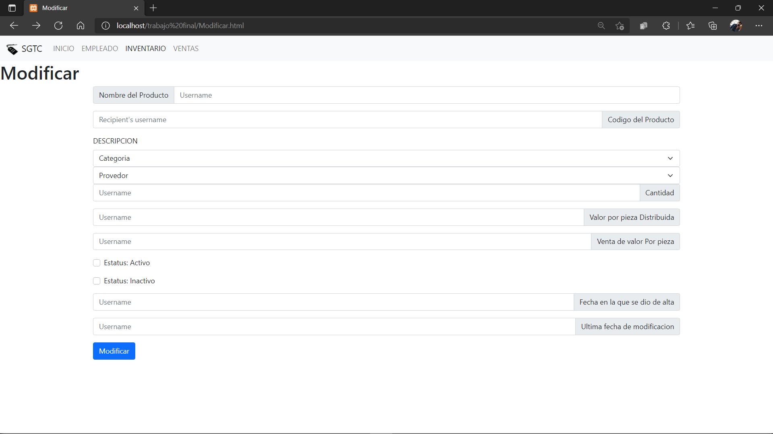

Imagen 00. Modificación de productos.

### Visualización de productos

En caso de querer visualizar información de algún producto, se podrá hacer en la página mostrada en la imagen, en ella se podrán buscar productos por su código ID. Una vez realizada la búsqueda, el software lanzara las coincidencias encontradas.

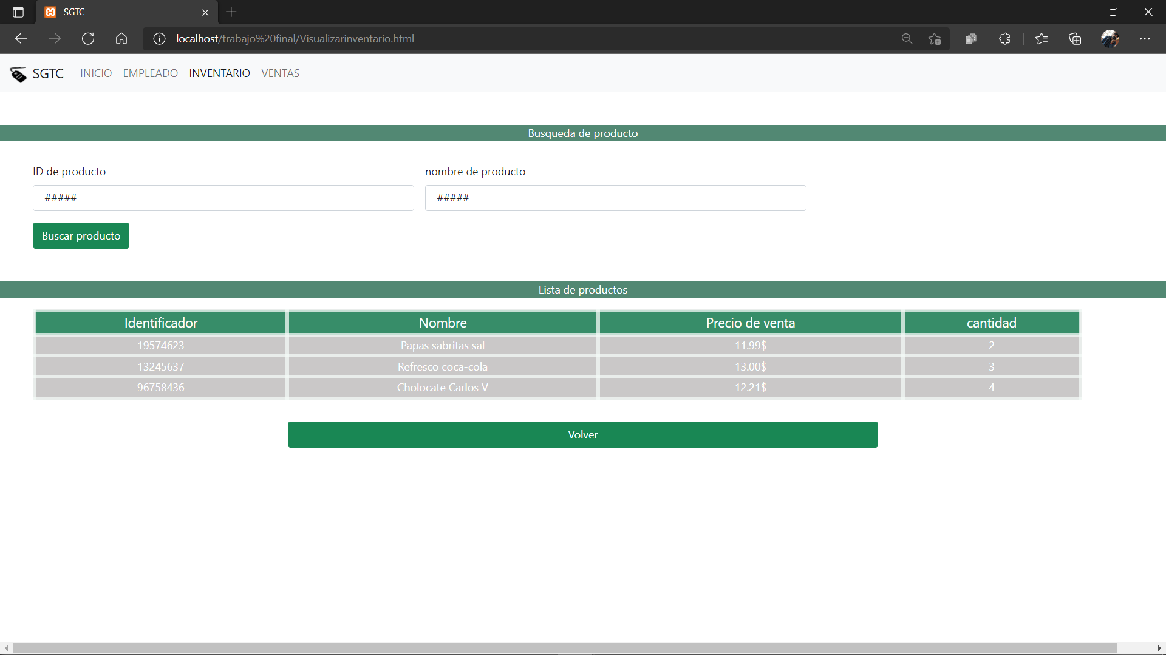

Imagen 00. visualizar producto.

### Realizar ventas

Realizar transacciones como lo son las ventas al cliente, también son funciones cubiertas por el software, pues ofrece una página para realizar este tipo de operaciones. En ella se podrá hacer uso de un buscador, una sección de lista y un apartado para el pago de la transacción.

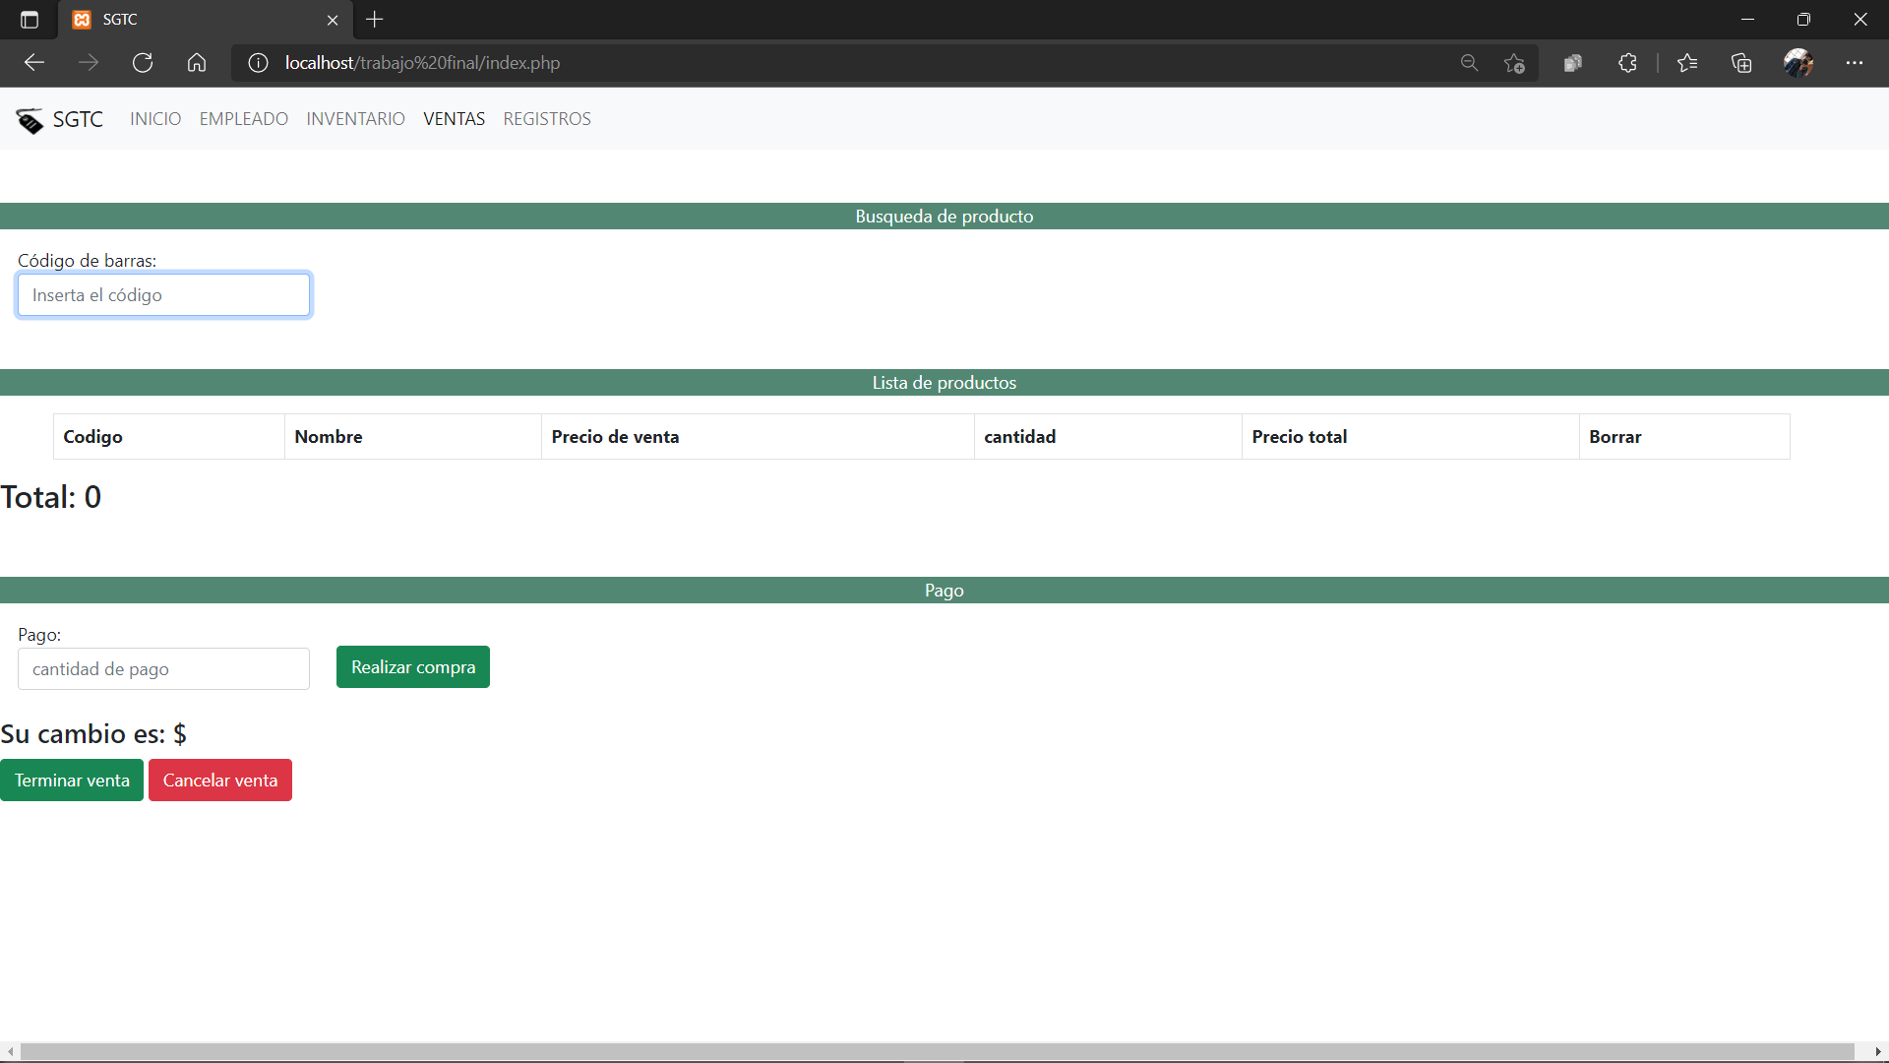

Imagen 00. Sección “VENTAS”.

El sistema contara con notificaciones que ayudaran a verificar las acciones sobre el software.

En caso de que el producto no exista, el sistema se lo hará saber.

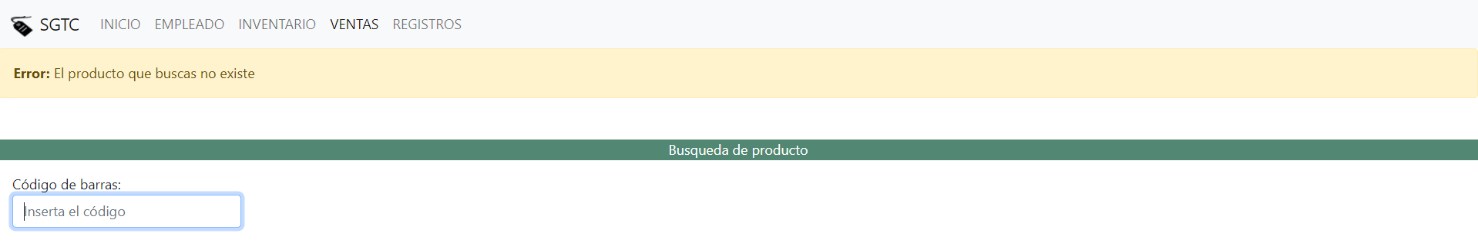

Imagen 00. Etiqueta.

Así mismo, el sistema también notificara cuando se elimine un producto de la lista de compra.

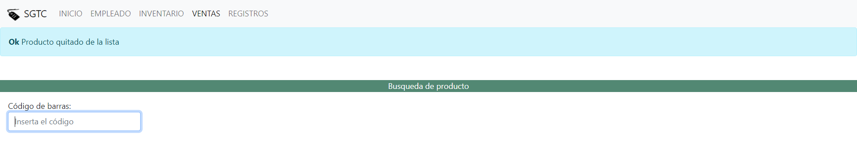

Imagen 00. Etiqueta.

Cuando se cancele una venta.

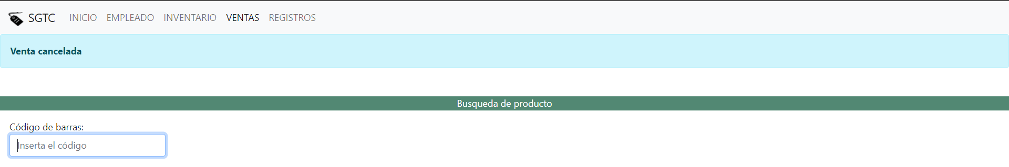

Imagen 00. Etiqueta.

Y cuando una venta haya finalizado.

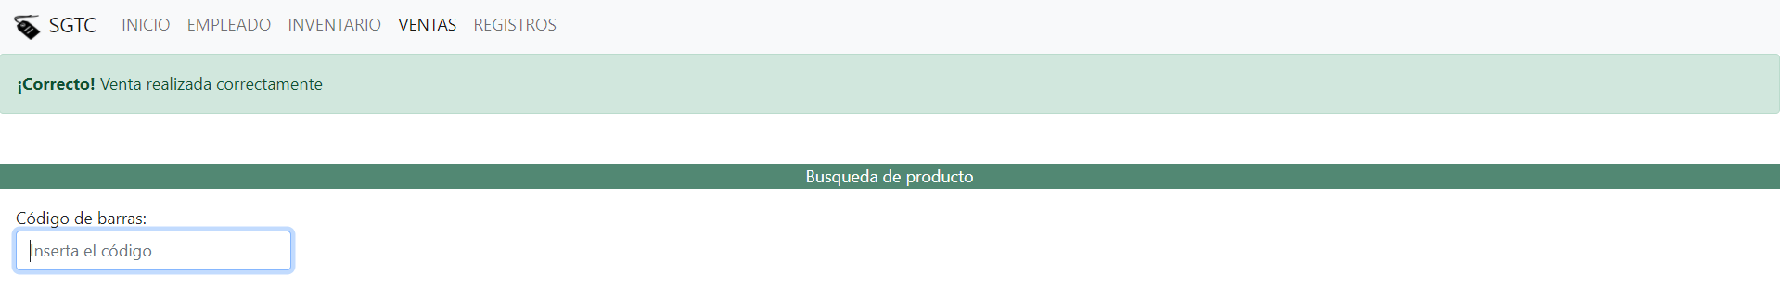

Imagen 00. Etiqueta.

### Registro de ventas

El software también contendrá una página para visualizar los registros de las ventas realizadas. En estos registros se podrán ver los productos vendidos, su fecha y el total de la venta.

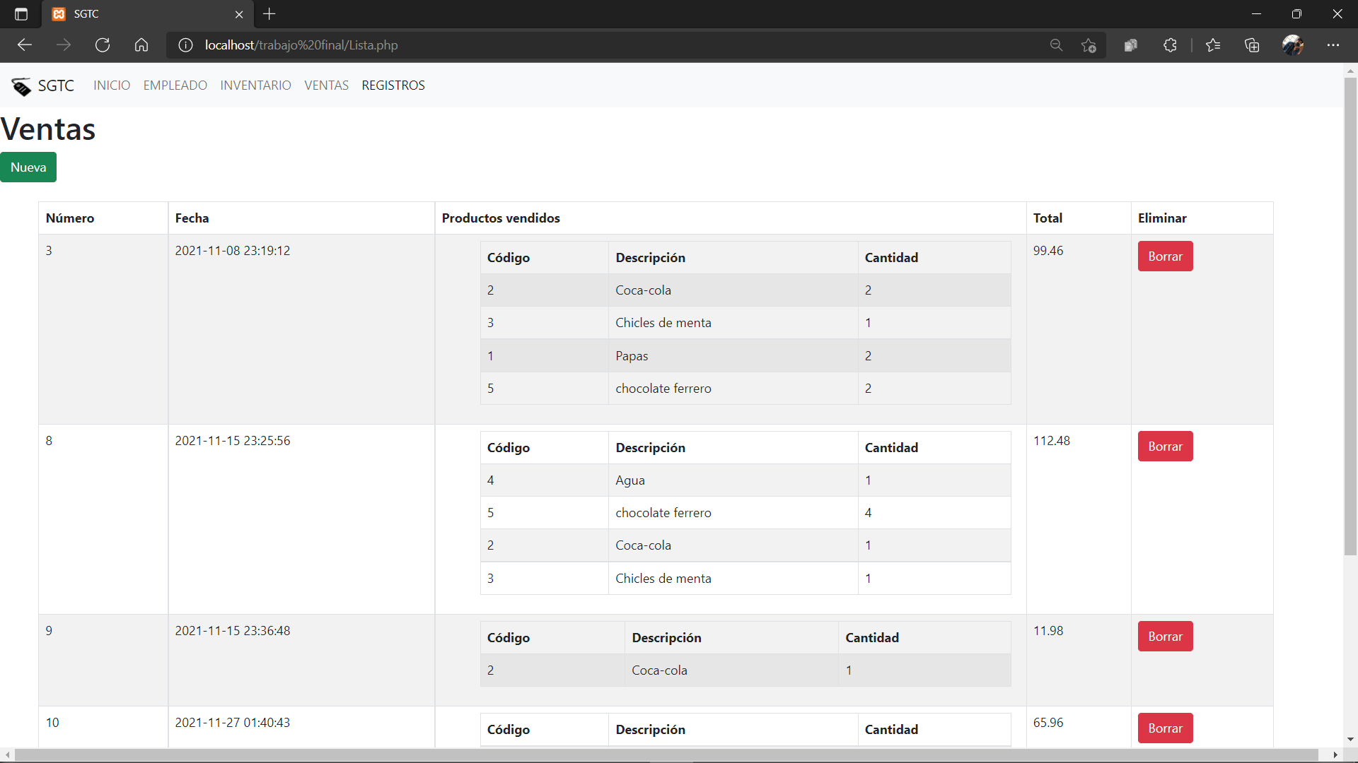

Imagen 00. Sección “REGISTROS”.

# Desarrollo

Para la creación de este software se emplearon los lenguajes HTML 5, PHPMyAdmin 5.1.1, MySQL, el paquete de software libre Xampp y el framework CodeIgniter para el desarrollo de aplicaciones en php.

//Anexar elementos con los que se trabajó para dar estructura y funcionalidad a la pagina

En esta sección se mostrarán las diversas secciones que componen el software, las acciones que se pueden realizar en el mismo y un manual para el uso del usuario.

## **Inicio**

La primera visualización sobre el software será una página de inicio, en la cual se podrá observar un menú de navegación en la parte superior, donde:

1. SGTC: Una opción mutua que nos permitirá volver a la página de inicio, en este caso la mostrada.
2. INICIO: Mismo resultado que la opción anterior.
3. INICIO DE SESION: direccionará a la ventana donde se podrá iniciar sesión para hacer uso del software.



Imagen 00. Página de inicio.

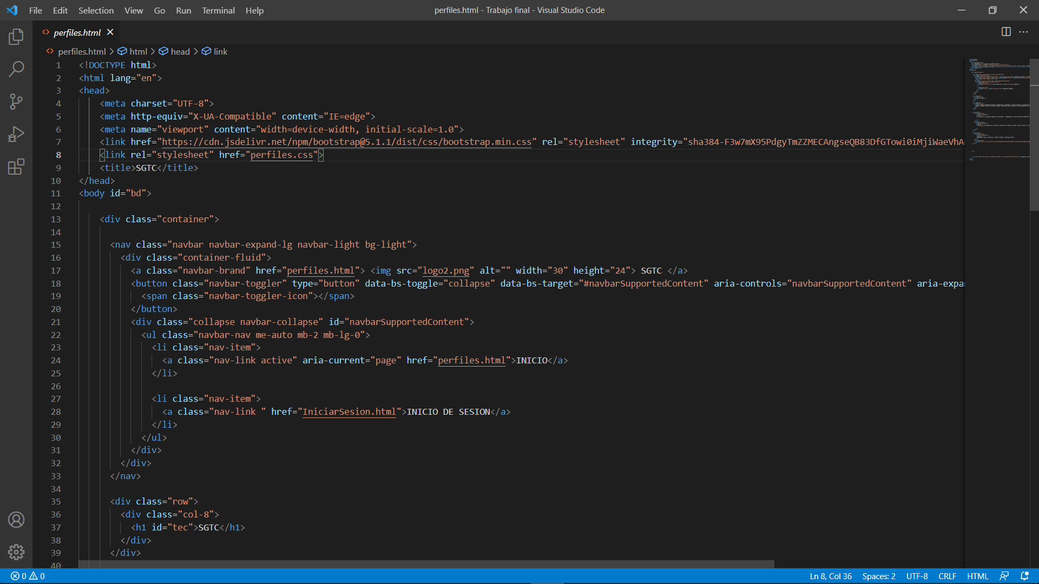

Imagen 00. Código de la página.

En esta ventana se vendrá una descripción sobre la empresa, su visión, misión y valores.

Si seleccionamos la opción “INICIO DE SESION” podremos ingresar a la siguiente página, donde se nos mostrara el mismo menú de navegación de la ventana de la que se viene. Aunado a esto contaremos con 2 campos en los cuales se podrán ingresar el nombre de usuario y la contraseña para posteriormente iniciar sesión dando clic en el botón “Entrar”.



Imagen 00. Página de inicio de sesión.

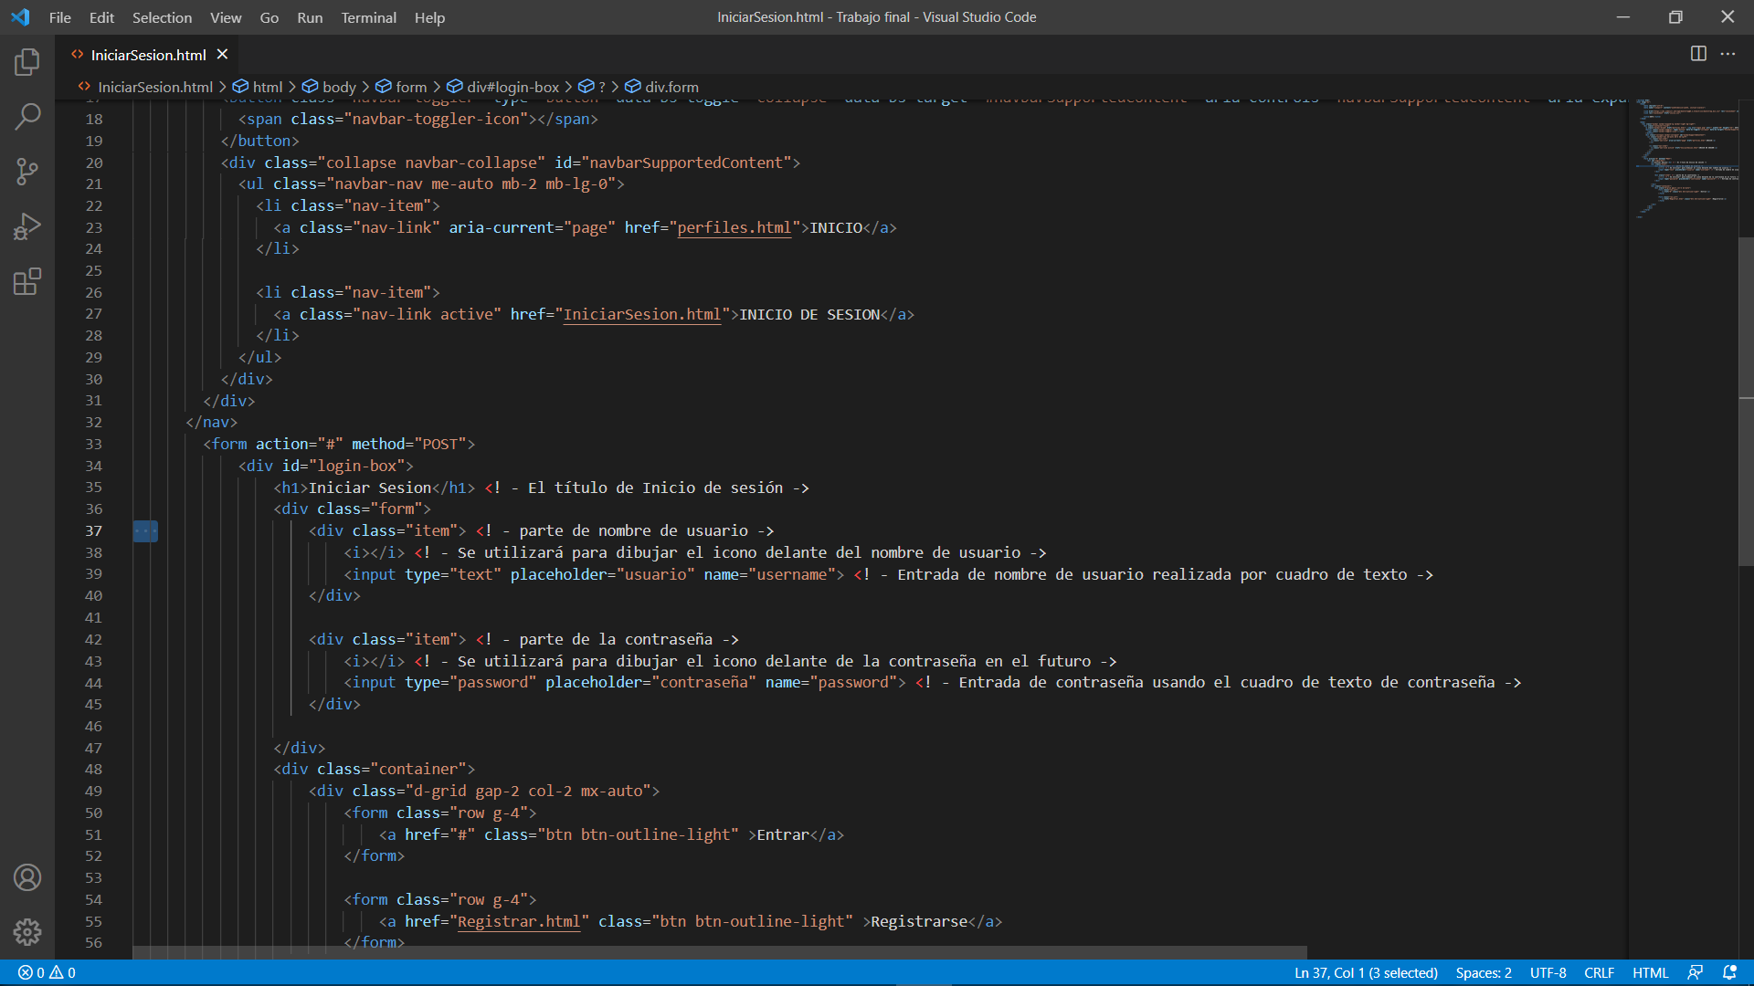

Imagen 00. Código de página.

Una vez ingresada la sesión, se podrán vislumbrar cualquiera de las siguientes páginas, pues dependerá del tipo de cuenta con el que se haya ingresado (Gerente, Ayudante de almacén, Cajero, Jefe de almacén y Encargado de turno).

## **Tipos de usuarios**

### **Gerente**

En caso de contar con una cuenta de “Gerente” la página mostrada será la siguiente.

En esta página podremos encontrar otro tipo de menú de navegación, y es buen momento para atender que el menú desplegado dependerá del perfil con el que se ingrese. En esta página, el menú de navegación contará con las opciones:

1. SGTC: Una opción mutua que nos permitirá volver a la página de inicio.
2. INICIO: Envía a la página mostrada.
3. EMPLEADO: Envía a la sección donde se pueden ver y agregar perfiles para los empleados.
4. INVENTARIO: Envía a la sección “inventario”, donde estarán habilitadas las opciones para ingresar, visualizar y modificar información sobre los productos en el inventario.
5. VENTAS: Envía a la sección de ventas.
6. Registro: Muestra los registros de las ventas efectuadas.



Imagen 00. Sección de inicio de usuario “Gerente”.

### **Ayudante de almacén**

En caso de contar con una cuenta de “Ayudante de almacén” la página mostrada sera la siguiente, además en la misma, el menú de navegación contará con las opciones:

1. SGTC: Una opción mutua que nos permitirá volver a la página de inicio.
2. INICIO: Envía a la página mostrada.
3. INVENTARIO: Envía a la sección “inventario”, donde estará habilitada la opción para visualizar información sobre los productos en el inventario.



Imagen 00. Sección de inicio de usuario “Ayudante de almacen”.

### **Cajero**

En caso de contar con una cuenta de “Cajero” la página mostrada será la siguiente, además en la misma, el menú de navegación contará con las opciones:

1. SGTC: Una opción mutua que nos permitirá volver a la página de inicio.
2. INICIO: Envía a la página mostrada.
3. VENTAS: Envía a la sección de ventas.



Imagen 00. Sección de inicio de usuario “Cajero”.

### **Jefe de almacén**

En caso de contar con una cuenta de “Jefe de almacén” la página mostrada será la siguiente, además en la misma, el menú de navegación contará con las opciones:

1. SGTC: Una opción mutua que nos permitirá volver a la página de inicio.
2. INICIO: Envía a la página mostrada.
3. INVENTARIO: Envía a la sección “inventario”, donde estarán habilitadas las opciones para ingresar, visualizar y modificar información sobre los productos en el inventario.



Imagen 00. Sección de inicio de usuario “Jefe de almacen”.

### **Encargado de turno**

En caso de contar con una cuenta de “Encargado de turno” la página mostrada será la siguiente, además en la misma, el menú de navegación contará con las opciones:

1. SGTC: Una opción mutua que nos permitirá volver a la página de inicio.
2. INICIO: Envía a la página mostrada.
3. INVENTARIO: Envía a la sección “inventario”, donde estará habilitada la opción para visualizar información sobre los productos en el inventario.
4. VENTAS: Envía a la sección de ventas.



Imagen 00. Sección de inicio de usuario “Encargado de turno”.

## **Secciones**

Una vez cubiertos los perfiles admitidos en el software, se explicarán las secciones con las que se puede interactuar en el mismo. Cabe aclarar que los perfiles tendrán acceso a estas en base al tipo de cuenta que sea.

### EMPLEADO

En esta sección podrán realizar 2 acciones, el registro y modificación de los perfiles dentro del software, esto gracias a las 2 opciones que se muestran en el inicio de dicha sección.

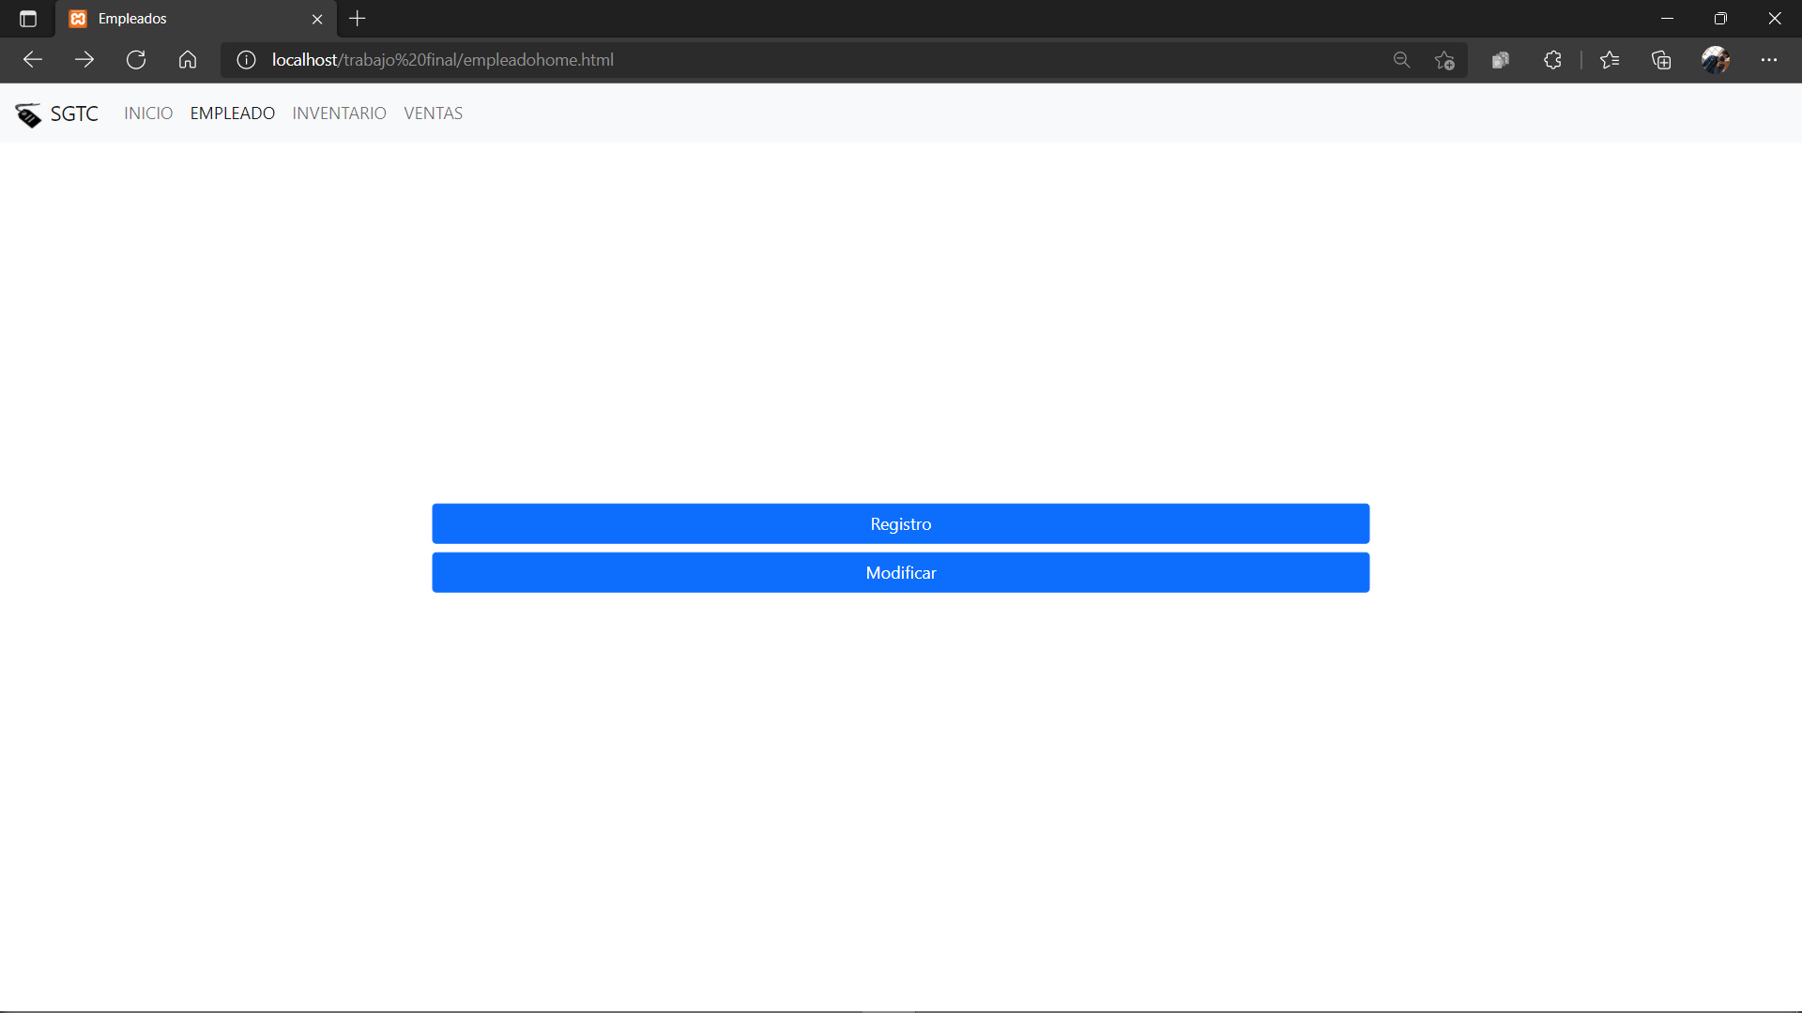

Imagen 00. Sección “EMPLEADO”

La primera opción (Registro) nos enviara a la sección de registro en la cual podremos agregar una cuenta ingresando datos del empleado en los siguientes campos:

* Nombre: Deberá ingresar el nombre(s) del empleado al que se le creará la cuenta.
* Apellido Paterno: Deberá ingresar el apellido paterno del empleado al que se le creará la cuenta.
* Apellido Materno: Deberá ingresar el apellido materno del empleado al que se le creará la cuenta.
* No. Empleado: Deberá ingresar el número de identificación que se otorgará al empleado al que se le creará la cuenta.
* Contraseña: Deberá ingresar una contraseña para la cuenta.
* Confirmación de contraseña Deberá confirmar la contraseña antes creada.
* Tipo de empleado: Deberá indicar el rol que tendrá el empleado al que se le creará la cuenta (Gerente, cajero, ayudante de almacén, jefe de almacén o encargado de turno).



Imagen 00. Creación de usuarios.

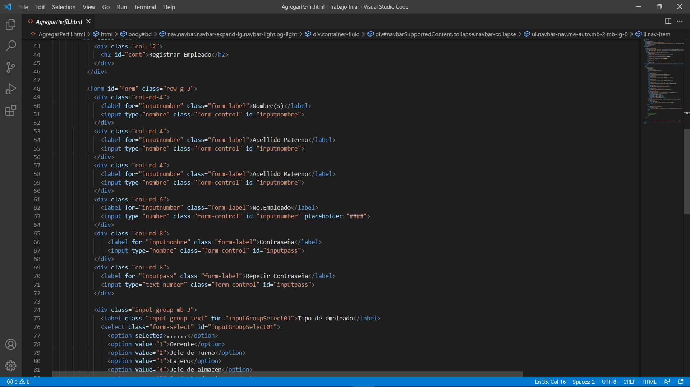

Imagen 00. Código de la página.

Al terminar con el llenado de los campos, se deberá dar clic en el botón “Agregar” para finalizar el registro y agregar el perfil a la base de datos. En caso de querer cancelar dicha acción se deberá dar clic en el botón “volver” para regresar a la pantalla inicial de la sección Empleado.

Esta opción estará disponible en el perfil de Gerente.

La segunda opción (Modificar) nos enviará a la sección de consulta en la cual podremos modificar una cuenta ya creada, con ello se nos permitirá editar los datos del empleado en los siguientes campos: //Especificar si se podrán llenar solo los de interés o si se tendrán que llenar todos.

* Nombre: Deberá ingresar el nuevo nombre(s) del empleado al que se le modificará la cuenta. (opcional)
* Apellido Paterno: Deberá ingresar el nuevo apellido paterno del empleado al que se le modificará la cuenta. (opcional)
* Apellido Materno: Deberá ingresar el nuevo apellido materno del empleado al que se le modificará la cuenta.
* No. Empleado: Deberá ingresar el nuevo número de identificación que se otorgará al empleado al que se le modificará la cuenta.
* Contraseña actual: Deberá ingresar la contraseña actual de la cuenta que se quiera modificar.
* Nueva contraseña: Deberá ingresar una nueva contraseña para la cuenta.
* Confirmación de contraseña Deberá confirmar la contraseña antes creada.
* Tipo de empleado: Deberá indicar el rol que tendrá el empleado al que se le modificará la cuenta (Gerente, cajero, ayudante de almacén, jefe de almacén o encargado de turno).
* Estatus: Deberá indicar con un interruptor si el empleado está activo o no.



Imagen 00. Editar usuarios.

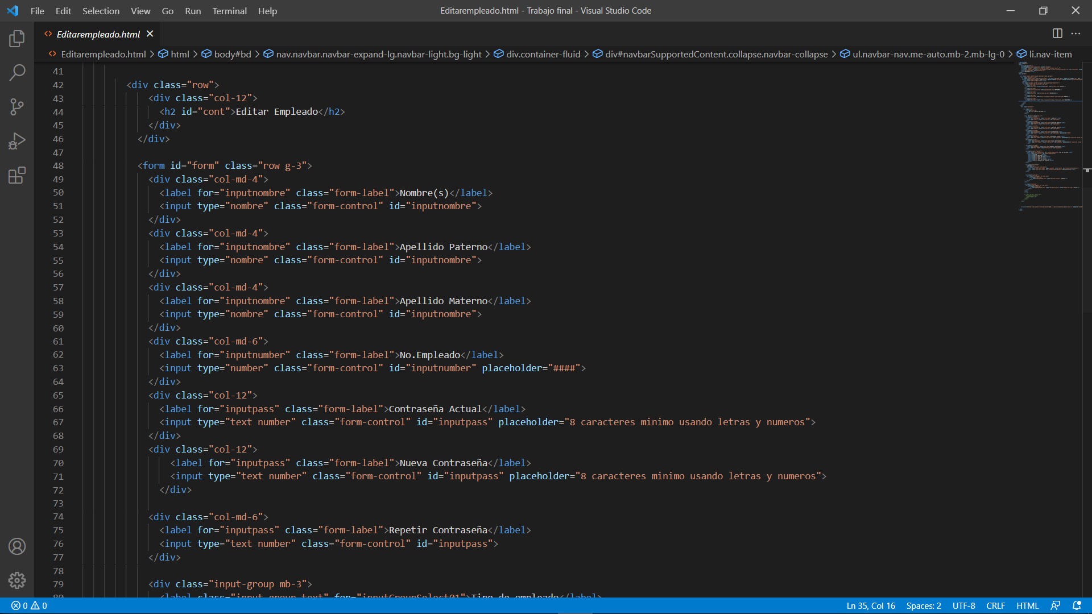

Imagen 00. Código de la página.

Al terminar con el llenado de los campos, se deberá dar clic en el botón “Cambiar” para finalizar la modificación y agregar los nuevos datos del perfil a la base de datos. En caso de querer cancelar dicha acción se deberá dar clic en el botón “volver” para regresar a la pantalla inicial de la sección Empleado.

Esta opción estará disponible en el perfil del Gerente.

### INVENTARIO

En esta sección se podrán realizar 3 acciones principales, el registro, consulta y modificación de los productos dentro del inventario de la tienda, esto gracias a las 3 opciones que se muestran en el inicio de dicha sección.

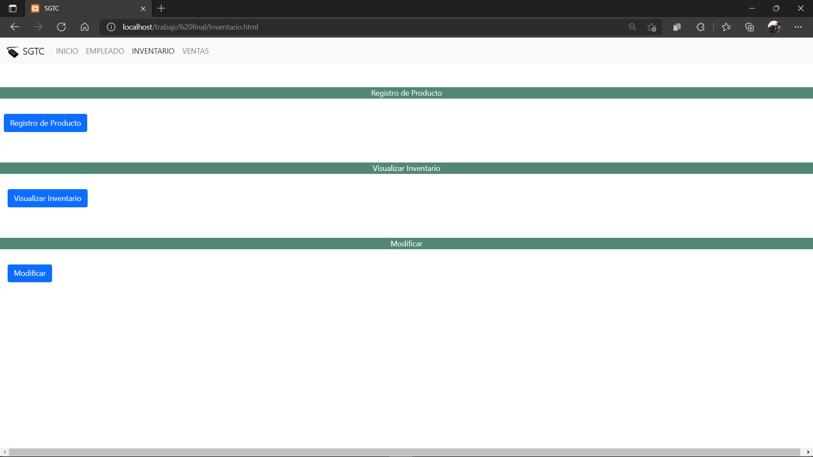

Imagen 00. Sección “INVENTARIO”

La primera opción (Registro de productos) nos enviara a la sección de registro en la cual podremos agregar un nuevo producto ingresando datos del mismo en los siguientes campos:

* Nombre del producto: Deberá ingresar el nombre por el que se conocerá al producto.
* Código del producto: Deberá ingresar el número de identificación para el producto.
* Proveedor: Deberá ingresar el proveedor del producto.
* Categoría: Deberá indicar la categoría a la que pertenece.
* Cantidad: Deberá ingresar la cantidad que existirá en el inventario.
* Valor por pieza distribuida: Deberá ingresar su valor de compra.
* Valor de venta por pieza: Deberá ingresar su valor de venta. //Cambiar bien el nombre
* Estatus: Deberé indicar si está activo o no el producto en el inventario.
* Fecha en que se dio de alta ://Considerar su eliminación y cambiar por cantidad
* Ultima Fecha de modificación: //Se supone que esto se puede agregar una vez se modifique no?



Imagen 00. Registro de productos.

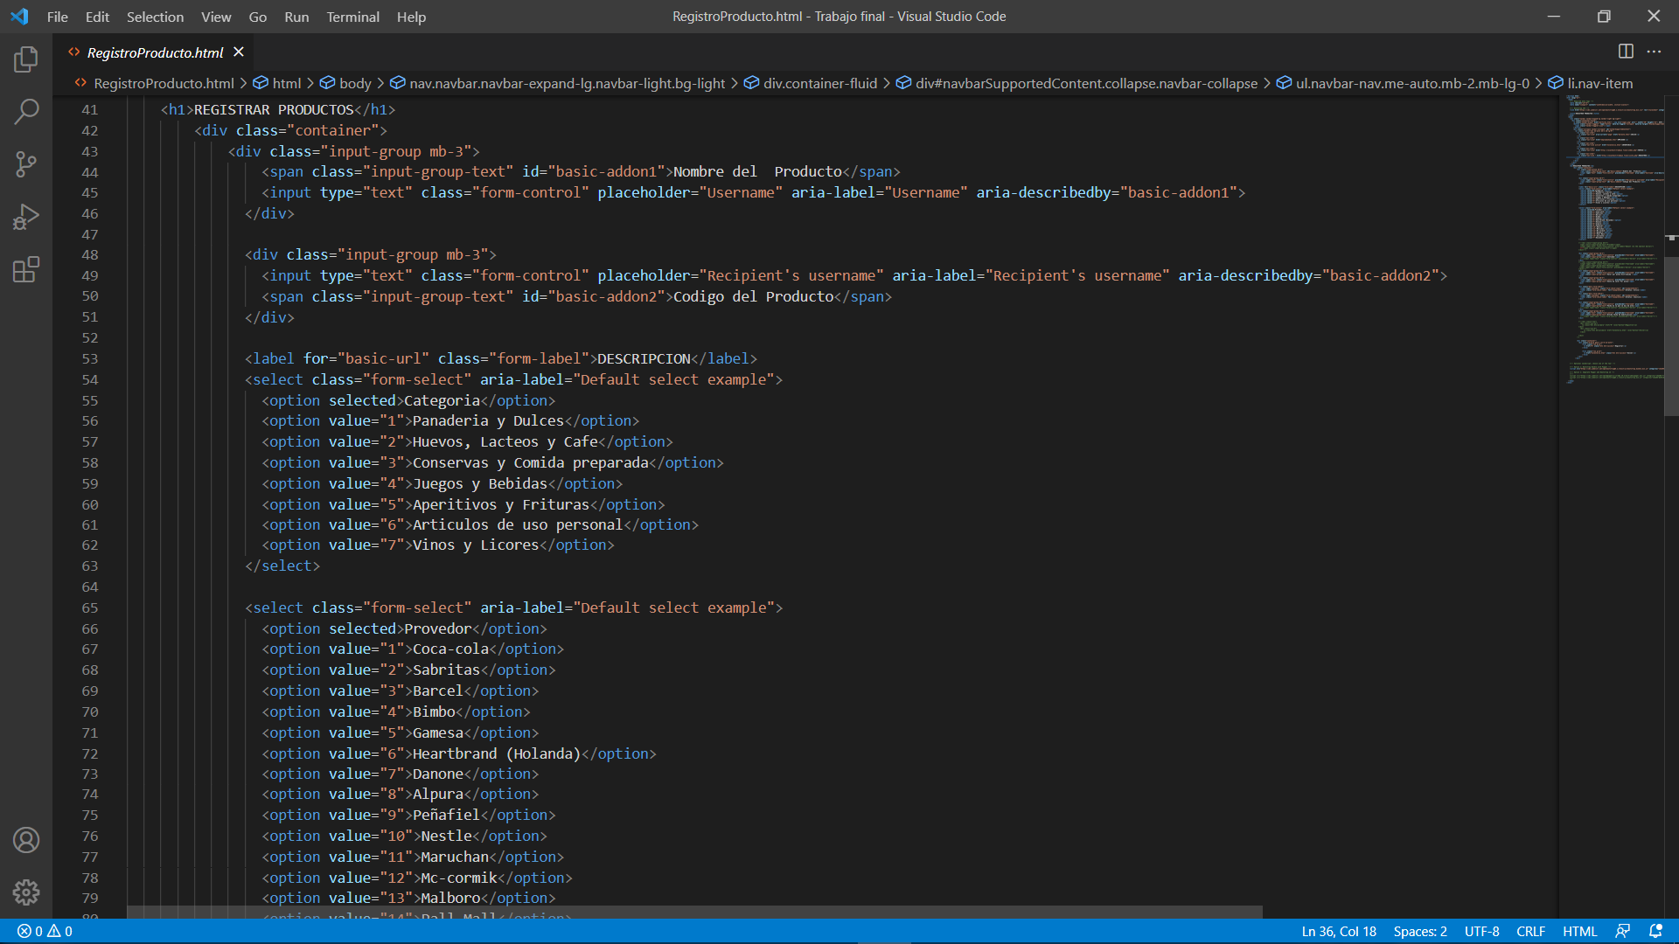

Imagen 00. Código de la página.

Al terminar con el llenado de los campos, se deberá dar clic en el botón “Registrar” para finalizar con el proceso y agregar el nuevo producto a la base de datos. En caso de querer cancelar dicha acción se deberá dar clic en el botón “volver” para regresar a la pantalla inicial de la sección Inventario.

Esta opción estará disponible en el perfil del Gerente y Jefe de almacén.

La segunda opción (Visualizar inventario) nos enviara a la sección de consulta en la cual podremos visualizar información sobre algún producto existente en la base de datos, esto lo haremos haciendo uso de una búsqueda por:

* ID del producto: Deberá ingresar el ID del producto que busca.
* Nombre del producto: Deberá ingresar el nombre del producto que busca.

Una vez realizada la búsqueda, en la sección “Lista de productos” se mostrarán las coincidencias del producto buscado donde se podrán visualizar los datos del mismo.



Imagen 00. visualizar producto.

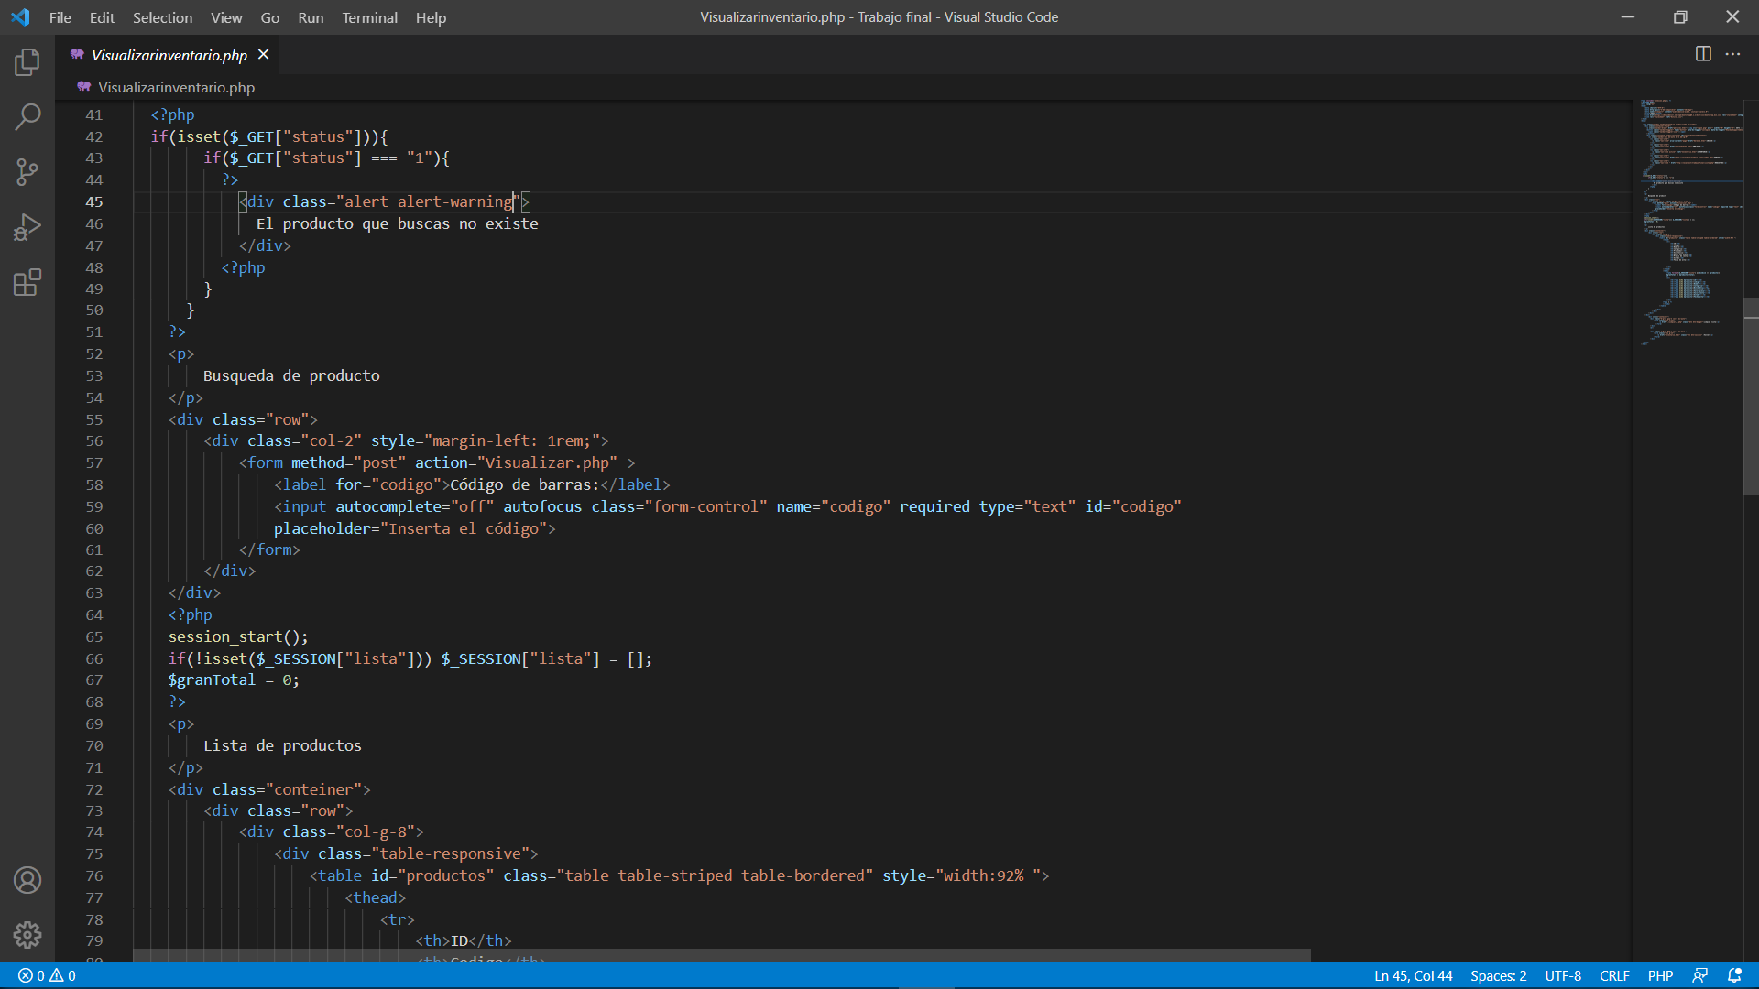

Imagen 00. Código de la página.

Al terminar La consulta o en caso de que ya no se quieran hacer más, se deberá dar clic en el botón “volver” para regresar a la pantalla inicial de la sección Inventario.

Esta opción estará disponible en el perfil del Gerente, Jefe de almacén, Encargado de turno y ayudante de almacén.

La tercera opción (Modificar //Agregar bien el nombre “Modificar producto”) nos enviara a la sección de modificación, en la cual podremos modificar los datos de un producto existente en la Base de datos, estos datos podrán ser modificados en los siguientes campos:

* Nombre del producto: Deberá ingresar el nuevo nombre por el que se conocerá al producto.
* Código del producto: Deberá ingresar el nuevo número de identificación para el producto.
* Proveedor: Deberla ingresar el nuevo proveedor del producto.
* Categoría: Deberá indicar la nueva categoría a la que pertenece.
* Cantidad: Deberá ingresar la cantidad que se tendrá en existencia del producto.
* Valor por pieza distribuida: Deberá ingresar su nuevo valor de compra.
* Valor de venta por pieza: Deberá ingresar su nuevo valor de venta. //Cambiar bien el nombre
* Estatus: Deberé indicar si está activo o no el producto en el inventario.
* Fecha en que se dio de alta ://Considerar su eliminación y cambiar por cantidad
* Ultima Fecha de modificación: //Se supone que esto se puede agregar una vez se modifique no?



Imagen 00. Modificación de productos.

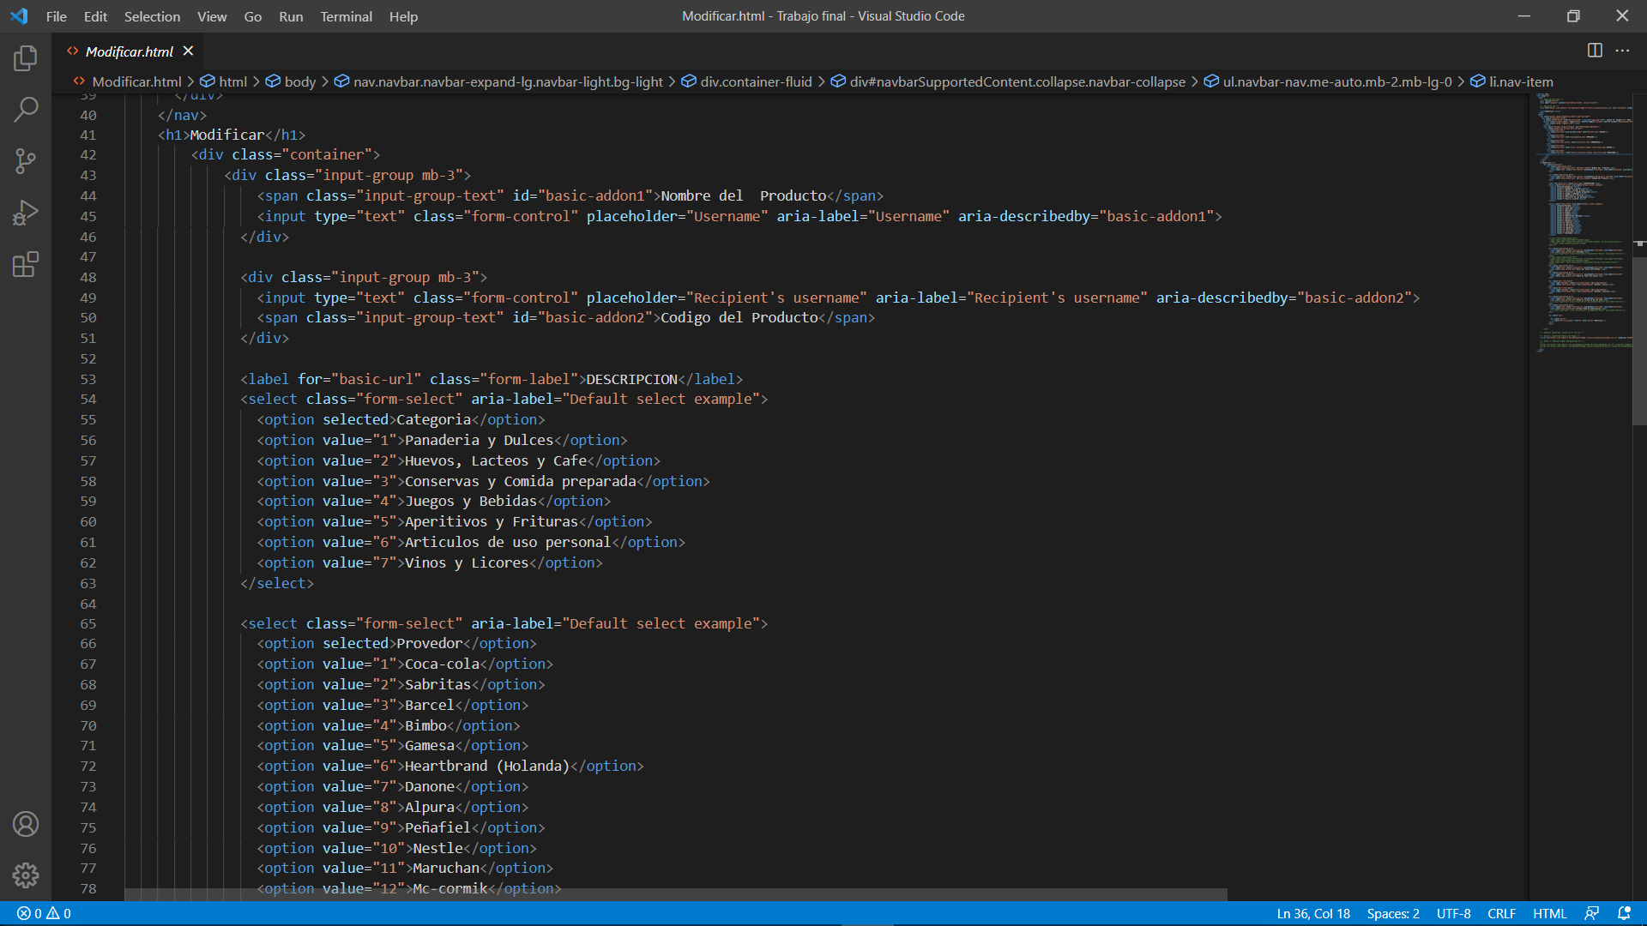

Imagen 00. Código de la página.

Al terminar con el llenado de los campos, se deberá dar clic en el botón “Modificar” para finalizar con el proceso y agregar los nuevos datos del producto a la base de datos. En caso de querer cancelar dicha acción se deberá dar clic en el botón “volver” //Agregar opción de volver para regresar a la pantalla inicial de la sección Inventario.

Esta opción estará disponible en el perfil del Gerente y Jefe de almacén.

### VENTAS

En esta sección se podrán llevar a cabo las ventas que realice el negocio, la página nos permitirá buscar los productos deseados en base al ID del producto, el cual será conocido como código de barras.



Imagen 00. Sección “VENTAS”.

Una vez realizada la búsqueda, el producto podrá agregarse a la lista de compras. En ella el producto aparecerá con los datos:

* Código: Mostrara el ID del producto.
* Nombre: Mostrara el nombre del producto.
* Precio de venta: Mostrara el precio del producto.
* Cantidad: Mostrara la cantidad de productos del mismo tipo que estén integrados en la compra.
* Precio total: Mostrara el precio total por el producto (en caso de ser más de uno, mostrara el precio de todos los productos del mismo tipo).
* Borrar: Mostrara una opción para eliminar dicho producto de la lista de compras.

El sistema notifica el actuar de manera correcta de algunas acciones como lo son.

en caso de no tener inventario del producto buscado, el sistema lo notificará.

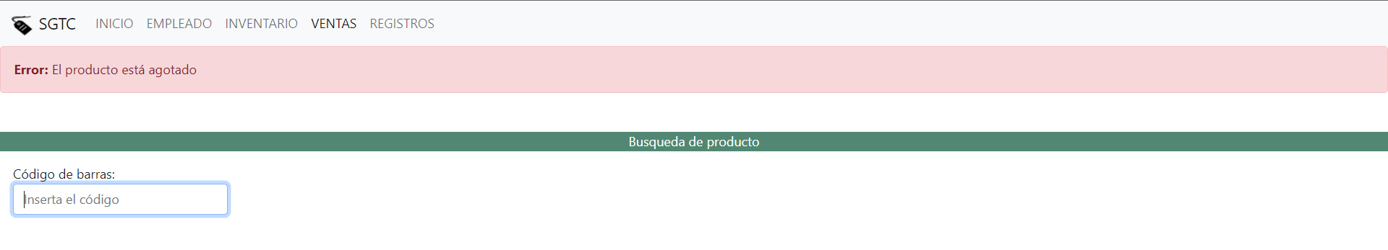

Imagen 00. Etiqueta.

En caso de que el producto no exista, el sistema se lo hará saber.



Imagen 00. Etiqueta.

Así mismo, el sistema también notificara cuando se elimine un producto de la lista de compra.



Imagen 00. Etiqueta.

Cuando se cancele una venta.



Imagen 00. Etiqueta.

Y cuando una venta haya finalizado.



Imagen 00. Etiqueta.

Como se mencionó ya, en caso de tener más de un producto del mismo tipo, solo aumentara la cantidad de este y por ende el precio total de ese producto.

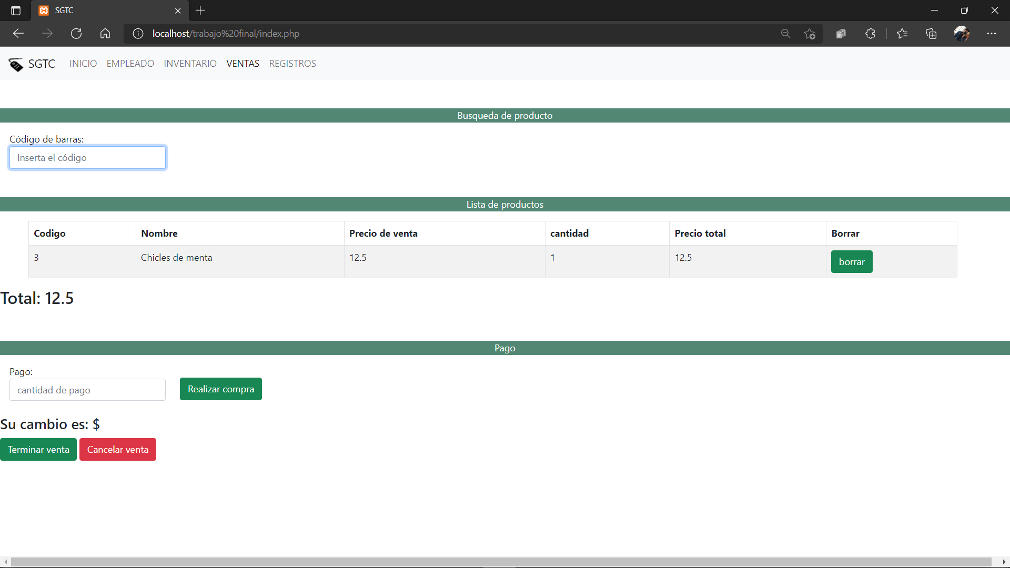

Imagen 00. Tabla de ventas.

Mientras se efectué la lista de compra, se podrá visualizar el total que se lleva de todos los productos. Una vez terminada la lista, se podrá introducir la cantidad a pagar para que el sistema indique cual es el cambio correspondiente (en caso de que se necesite). Para realizar esta acción se deberá dar clic en el botón “realizar compra” después de haber introducido la cantidad con la que el cliente pago.

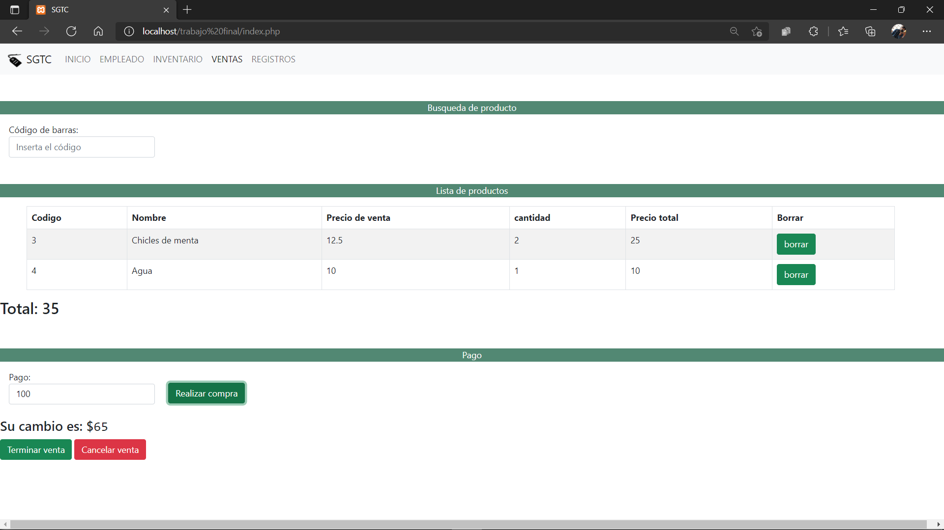

Imagen 00. Pagó de venta.

Para finalizar la compra, deberá dar clic en el botón “Terminar venta” con ello la pantalla se limpiará y la venta quedará registrará en la base de datos.

En caso de querer cancelar dicha venta, deberá dar clic en el botón “Cancelar venta” con ello la pantalla se limpiará y la venta será cancelada sin alterar datos de la base de datos.

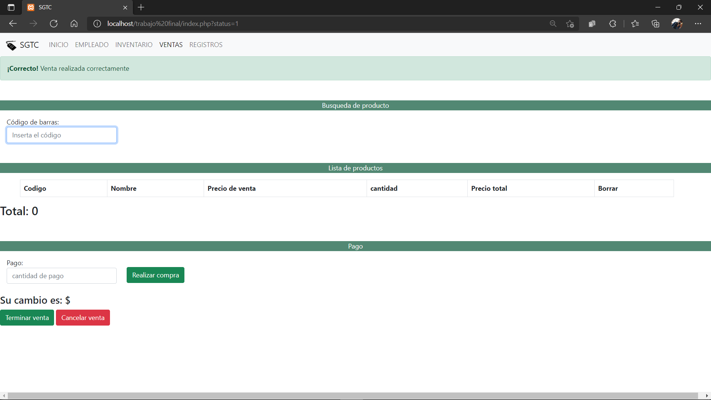

Imagen 00. Finalizar venta.

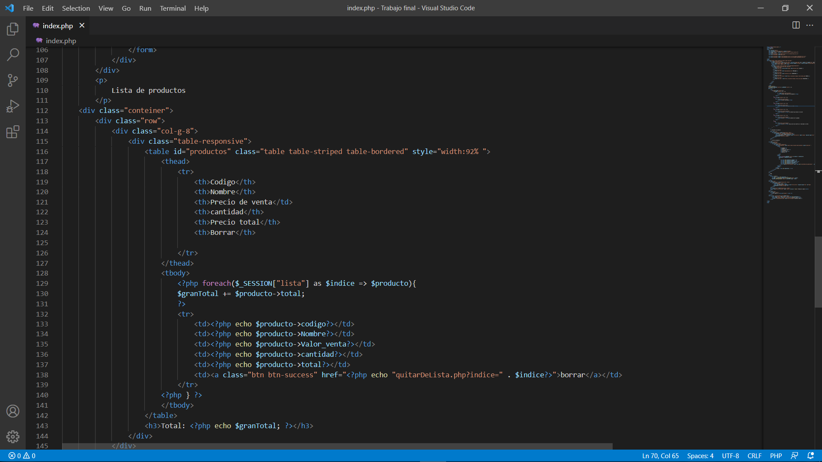

Imagen 00. Código de la página

Esta opción estará disponible en los perfiles de Gerente, Cajero y Jefe de turno.

### REGISTROS

En esta sección se podrán realizar 3 acciones principales, el registro, consulta y modificación de los productos dentro del inventario de la tienda, esto gracias a las 3 opciones que se muestran en el inicio de dicha sección.

Esta sección está destinada a mostrar las ventas que se han realizado a través del software. La sección principal nos muestra una tabla con los parámetros:

* Número: Muestra el número de venta.
* Fecha: Muestra la fecha y hora en la que se realizó la venta.
* Productos vendidos: Muestra un desgloce de los productos que se vendieron, contando con los datos:
  + Código: Id del producto.
  + Nombre: Nombre del producto.
  + Cantidad: Cantidad vendida del dicho producto.
* Total: Lo que se pagó por dicha venta.
* Eliminar: Proporciona un botón para eliminar el registro de la venta. (Solo disponible para Gerente)

La página también cuenta con un botón para realizar una nueva venta, esta envía a la sencción de ventas.



Imagen 00. Sección “REGISTROS”.

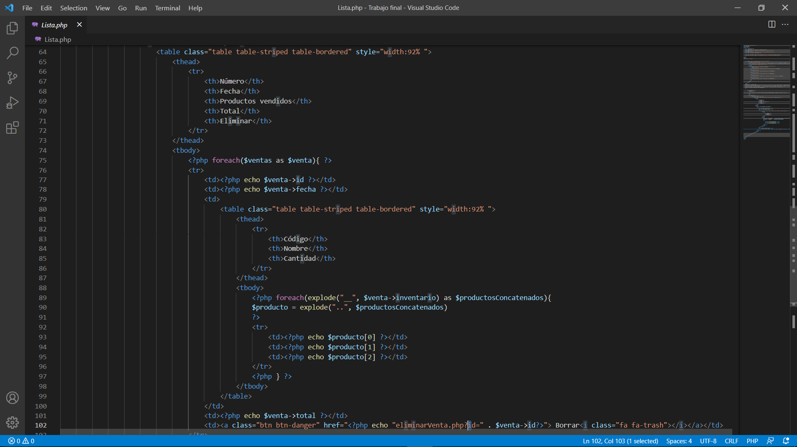

Imagen 00. Código de la página.

Esta opción estará disponible en los perfiles de Gerente y Jefe de turno. En el caso del jefe de turno, se omitirá la opción para borrar la venta.